Отчёт

о проделанной работе Государственного автономного учреждения социального обслуживания населения Свердловской области

«Комплексный центр социального обслуживания населения»

города Каменска - Уральского»

за 3 квартал 2018 год

1. Нормативно - правовая деятельность
  - Осуществление работы в соответствии с нормативно-правовой документацией:

- Закон РФ от 28.12.2013г. № 442- ФЗ «Об основах социального обслуживания граждан в Российской Федерации».
- Постановление Правительства РФ №1239 от 24.11.2014г. «Об утверждении Правил размещения и обновления информации о поставщике социальных услуг на официальном сайте поставщика социальных услуг в информационно-телекоммуникационной сети «Интернет».
- Постановление Правительства РФ № 581 от 23.07.2014г «Об изменении и признании утратившими силу некоторых актов Правительства РФ».
- Постановление Правительства РФ № 1075 от 18.10.2014г «Об утверждении правил определения среднедушевого дохода для предоставления социальных услуг бесплатно»
- Приказ Минтруда России № 159н от 29.03.2014г «Об утверждении формы заявления о предоставлении социальных услуг».
- Приказ Минтруда России № 938н от 24.11.2014г «Об утверждении Примерного порядка предоставления социальных услуг в полустационарной форме социального обслуживания».
- Приказ Минтруда России № 500н от 30.07.2014г «Об утверждении рекомендаций по определению индивидуальной потребности в социальных услугах получателей социальных услуг».
- Приказ Минтруда России № 484н от 25.07.2014г «Об утверждении рекомендаций по формированию и ведению реестра поставщиков социальных услуг».
- Приказ Минтруда России № 874н от 10.11.2014г «О примерной форме договора о предоставлении социальных услуг, а также о форме индивидуальной программы предоставления социальных услуг».
- Приказ Минтруда России № 899 от 18.11.2014г «Об утверждении рекомендаций по организации межведомственного взаимодействия исполнительных органов государственной власти субъектов Российской Федерации при предоставлении социальных услуг, а так же содействии в предоставлении медицинской, психологической, педагогической, юридической, социальной помощи, не относящейся к социальным услугам (социальном сопровождении)».
- Приказ Минтруда России № 258н от 17.04.2014г «Об утверждении примерной номенклатуры организаций социального обслуживания».
- Приказ Минтруда России № 939н от 24.11.2014г «Об утверждении Примерного порядка предоставления социальных услуг в форме социального обслуживания на дому».
- Приказ Минтруда России от 31.12.2013г № 792 «Об утверждении Кодекса этики и служебного поведения работников органов управления социальной защиты населения и учреждений социального обслуживания»
- Закон РФ от 02.05.2006г № 59- ФЗ «О порядке рассмотрения обращений граждан Российской Федерации».
- Закон РФ от 25.12.2008г № 273- ФЗ «О противодействии коррупции».
- Закон РФ № 134-ФЗ от 24.10.1997г «О прожиточном минимуме».
- Закон РФ № 1520-ФЗ от 27.07.2006г «О персональных данных».
- Закон Свердловской области от 03.12.2014г № 108-ОЗ «О социальном обслуживании граждан Свердловской области».
- Закон Свердловской области от 03.12.2014г № 107-ОЗ «О внесении изменений в отдельные законы Свердловской области в связи с необходимостью их приведения в соответствие с федеральными законами»
- Постановление правительства Свердловской области от 18.12.2014г № 1163-ПП «Об определении исполнительных органов государственной власти Свердловской области в сфере социального обслуживания граждан».
- Постановление правительства Свердловской области от 18.12.2014г № 1159-ПП «Об утверждении Порядка межведомственного взаимодействия органов государственной власти Свердловской области при предоставлении социальных услуг и осуществлении социального сопровождения».
- Постановление правительства Свердловской области от 18.12.2014г № 1158-ПП «Об утверждении Регламента межведомственного взаимодействия органов государственной власти Свердловской области в связи с реализацией полномочий в сфере социального обслуживания».
- Постановление правительства Свердловской области «Об утверждении Порядка организации осуществления регионального государственного контроля (надзора) в сфере социального обслуживания в Свердловской области».
- Постановление правительства Свердловской области от 18.12.2014г № 1160-ПП «Об утверждении Порядка утверждения тарифов на социальные услуги на основании подушевых нормативов финансирования социальных услуг а Свердловской области».
- Постановление правительства Свердловской области от 18.12.2014г № 1162-ПП «Об утверждении Порядка и размера выплаты компенсации поставщику или поставщикам социальных услуг, которые включены в реестр поставщиков социальных услуг Свердловской области, но не участвуют в выполнении государственного задания».
- Постановление правительства Свердловской области от 18.12.2014г № 1149-ПП «Об утверждении Порядка предоставления социальных услуг поставщикам социальных услуг в Свердловской области »;
- Постановление Региональной Энергетической комиссии Свердловской области № 162-ПК от 18.11.2015г «Об утверждении предельных тарифов на социальные услуги на основании подушевых нормативов финансирования социальных услуг в Свердловской области, предоставляемые организациями социального обслуживания, находящихся в ведении Свердловской области»;
- Постановление Правительства Свердловской области № 767-ПП от 26.08.2015г «О внесении изменений в План мероприятий («дорожную карту») «Повышение эффективности и качества услуг в сфере социального обслуживания населения Свердловской области (2013-2018годы), утвержденный Постановлением Правительства Свердловской области № 226-ПП от 08.02.2013г;
- Приказ Министерства Свердловской области от 25.02.2014г № 48 «Об утверждении плана подготовки нормативных правовых актов по реализации Федерального закона от 28.12.2013г № 442-ФЗ «Об основах социального обслуживания граждан в Российской Федерации».
- Приказ Министерства социальной политики Свердловской области от 29.10.2014г № 663 «Об утверждении порядка расходования средств, образовавшихся в результате взимания платы за предоставление социальных услуг для организаций социального обслуживания Свердловской области».
- Приказ Министерства социальной политики Свердловской области от 29.10.2014г № 664 «Об обеспечении бесплатного доступа к информации о поставщиках социальных услуг, предоставляемых ими социальных услугах, видов социальных услуг, сроках, порядке и об условиях их предоставления, о тарифах на эти услуги, в том числе через средства массовой информации, включая размещение информации на официальных сайтах в сети «Интернет» .
- Приказ Министерства социальной политики Свердловской области от 29.10.2014г № 665 «Об утверждение номенклатуры организаций социального обслуживания Свердловской области».
- Приказ Министерства социальной политики Свердловской области от 24.10.2014г № 645 «Об организации проведения информационно-разъяснительной работы в 2014-2015 годах о порядке и условиях предоставления социальных услуг в Свердловской области с 1 января 2015 года».
- Приказ Министерства социальной политики Свердловской области от 12.11.2014г № 706 «О формировании и ведении реестра поставщиков социальных услуг и реестра получателей социальных услуг в Свердловской области».
- Приказ Министерства социальной политики Свердловской области от 03.12.2014г № 736 «Об утверждении нормативов штатной численности организаций (учреждений) социального обслуживания, находящихся в ведении Свердловской области ».
- Приказ Министерства социальной политики Свердловской области от 29.12.2014г № 778 «Об утверждении Перечня документов, подтверждающих нуждаемость гражданина в социальном обслуживании».
- Приказ Министерства социальной политики Свердловской области от 29.12.2014г № 779 «О внесении изменений в приказ Министерства социальной политики Свердловской области от 29.12.2012г №1246 «О вводе в эксплуатацию информационной системы «Социальное обслуживание населения».
- Приказ Министерства социальной политики Свердловской области от 31.12.2014г № 783 «Об утверждении формы договора о предоставлении социальных услуг и формы акта о предоставлении социальных услуг»;
- Приказ Министерства социальной политики Свердловской области № 730 от 18.12.2015г «Об утверждении государственного задания государственным бюджетным и автономным учреждениям социального обслуживания населения Свердловской области на 2015 и плановый период 2016г и 2017 годов в новый редакции»;
- Приказ Министерства социальной политики Свердловской области № 482 от 11.08.2015г «Об утверждении стандартов социальных услуг в новой редакции».

Подготовлены приказы:
№ приказа | Дата издания приказа | Содержание приказа
01-09/259 | 03.07.2018 | О реестрах нормативно-правовых актов Учреждения
01-09/260 | 05.07.2018 | О дисциплинарном взыскании
01-09/261 | 05.07.2018 | Об утверждении формы
01-09/262 | 09.07.2018 | Об усилении контроля
01-09/263 | 09.07.2018 | Об утверждении формы Дневника
01-09/269 | 12.07.2018 | Об устранении замечаний, выявленных во время камеральной проверки
01-09/271 | 13.07.2018 | О подготовке к отопительному периоду 2018-2019гг.
01-09/272 | 16.07.2018 | О регистрации по месту пребывания
01-09/279 | 24.07.2018 | О внесении изменений в план-график 2018г.
01-09/290 | 01.08.2018 | Об реорганизации
01-09/291 | 03.08.2018 | О предоставлении материальной помощи в натуральном виде гражданам, попавшим в трудную жизненную ситуацию
01-09/292 | 03.08.2018 | О списании технических средств ухода, реабилитации и адаптации
01-09/294 | 06.08.2018 | О создании комиссии по проверке знаний по 20- ти часовой программе безопасности дорожного движения
01-09/295 | 06.08.2018 | Об утверждении штатного расписания
01-09/299 | 10.08.2018 | Об утверждении плана основных мероприятий и инструкции по действиям персонала по предупреждению или возникновении ЧС природного и техногенного характера
01-09/300 | 10.08.2018 | О создании системы ГО в учреждении
01-09/301 | 14.08.2018 | О передаче клиентов
01-09/303 | 14.08.2018 | Об изменении тарифов
01-09/307 | 15.08.2018 | Об утверждении Положения об организации и ведении ГО в Учреждении
01-09/311 | 21.08.2018 | О расчете взимаемой с граждан платы за социальные услуги
01-09/313 | 22.08.2018 | О расчете взимаемой с граждан платы за социальные услуги
01-09/314 | 23.08.2018 | О прекращении движения автотранспорта через Байновский мост
01-09/315 | 24.08.2018 | О проведении вводного инструктажа по ГО с вновь принятыми работниками
01-09/327 | 29.08.2018 | Об обеспечении безопасности в период подготовки и проведения Дня знаний, Дня солидарности в борьбе с терроризмом
01-09/336 | 19.09.2018 | Об утверждении программ «Школы пожилого возраста»
01-09/337 | 21.09.2018 | О проведении электронных аукционов
01-09/338 | 21.09.2018 | О создании обособленных структурных подразделений
01-09/341 | 25.09.2018 | О проведении инвентаризации материальных запасов и нефинансовых активов
01-09/342 | 25.09.2018 | О проведении социологического опроса
01-09/343 | 25.09.2018 | Об утверждении Перечня социально-значимых объектов инфраструктуры МО «Город Каменск-Уральский»
01-09/350 | 27.09.2018 | О назначении ответственных за состояние «Конференц-зала по улице Строителей, 27»

В течение 3 квартала 2018 года разработаны планы работы и отчеты:
- План и отчеты мероприятий, посвященных месячнику Единого Дня пенсионера – 2018г;
- Планы проведения тех. учебы для сотрудников;
- План работы Школ пожилого возраста в городе и Каменском районе на новый учебный год.
2. Организационная деятельность

Работа комиссий учреждения

- Работает реабилитационно - экспертная комиссия. В 3 квартале 2018 года проведено 4 заседания комиссии в социально – реабилитационном отделении и 4 заседания комиссии в отделении дневного пребывания с целью рассмотрения вопросов приема граждан. Всего проведено 8 заседаний реабилитационно – экспертной комиссии.

- Работает комиссия по премированию. Во 3 квартале 2018г проведено 3 заседания комиссии с целью:
- Ежемесячно рассматривались критерии оплаты по Дорожной карте социальным работникам
- рассмотрения служебных записок заместителей директора на премирование заведующих отделениями за выполнение с надлежащим качеством дополнительных, помимо указанных в должностной инструкции обязанностей, или обязанностей отсутствующего работника;
- рассмотрение служебных записок на сотрудников за сложность, напряженность и специальный режим работы;
- рассмотрение служебных записок заведующих отделениями на социальных работников за достижение высоких индивидуальных (коллективных) результатов в работе.
- Работает комиссия по контролю качества. В 3 квартале 2018г Проверены 4 отделения. Составлены Акты.

- Работает комиссия по социальному страхованию.
Всего больничных листов – 48. Из них:
- заболевание - 42;
- по уходу за больным членом семьи- 4;
- травма -1;
- по беременности и родам - 1.

- Работает комиссия по противодействию коррупции: План работы комиссии размещен на сайте учреждения; В Плане работы по противодействию коррупции на 3 квартал 2018г, все запланированные мероприятия выполнены.

- Работает комиссия по охране труда и технике безопасности. План мероприятий на 2018г размещен на сайте учреждения. В 3 квартале 2018г все запланированные мероприятия были выполнены;

- Работает комиссия по противопожарной безопасности. План мероприятий на 2018г размещен на сайте учреждения, все запланированные мероприятия выполнены;

- Работает комиссия по обработке персональных данных. По утвержденному Плану проверок отделений по персональным данным, проверено 2 отделения, составлен Акт.

Работа с информационными сайтами

- Занесена информация в Информационную систему ИС СОН.
- информации о клиентах;
- занесение услуг, оказанных клиентам в 3 квартале 2018г;
- занесение (обновление) информации в Модуле «Информационная карта»;
- обновление модулей.
- ежедневно обновлялся официальный сайт учреждения zabota039, вносилась актуальная
информация, размещались новости по проведенным мероприятиям:
- размещена информация в разделы и подразделы сайта zabota039, обновлена информация в разделе «Информация», в разделе «Деятельность»,
- Размещена информация о результатах работы учреждения за 3 квартал 2018г на Государственном сайте «buc.gov»;
- Обновлена и дополнена информация об учреждении на сайте «ОФИС – НКО»

Работа по созданию доступной среды для инвалидов в учреждении

- Ежемесячно по плану – графику в каждом структурном отделении проходит обучение сотрудников по вопросам обеспечения доступности для инвалидов услуг и объектов, на которых они предоставляются, оказания при этом необходимой помощи. Информация фиксируется в Журналах инструктажей заведующими отделениями;
- При центре по адресу ул. Октябрьская 11б имеется специальная кнопка для инвалидов – колясочников, которые не могут подняться на второй этаж к специалисту, специалист по сигналу выходит и информирует инвалида. По адресу ул. Лермонтова,133а и ул. Алюминиевая,12 имеется пандусы для инвалидов-колясочников;
- Официальный сайт учреждения оснащен версией для слабовидящих инвалидов;
- В Центре разработана и внедряется Политика обеспечения условий доступности инвалидов и других маломобильных граждан объектов и предоставляемых услуг, а также оказания им необходимой помощи при Центре;

Работа по внедрению антикоррупционной политики учреждения

- В 3 квартале 2018г пополнялась и обновлялась информация о борьбе с коррупцией на официальном сайте учреждения, на стендах, распространялись буклеты и листовки жителям города и Каменского района. Всего распространено 30 буклетов и листовок.

Работа по улучшению качества социальных услуг (в соответствии с независимой оценкой качества)

НАДОМНОЕ ОБСЛУЖИВАНИЕ И ПОЛУСТАЦИОНАРНАЯ ФОРМА СОЦИАЛЬНОГО ОБСЛУЖИВАНИЯ
- Полнота и актуальность информации об организации социального обслуживания, размещаемой на общедоступных информационных ресурсах (на информационных стендах в помещениях организации, на официальных сайта организации социального обслуживания, органов исполнительной власти в информационной телекоммуникационной сети Интернет). В 3 квартале 2018г продолжена работа официального сайта учреждения zabota039 Дополнительно размещена вся необходимая информация об организации работы в учреждении
- Наличие возможности направления заявления (жалобы), предложений и отзывов о качестве предоставления социальных услуг. В 3 квартале 2018г на официальном сайте учреждения zabota039 имеется раздел «Обращение граждан» в котором граждане могут обратиться с заявлением и жалобой в Центр, Министерство социальной политики Свердловской области, Правительство Свердловской области.
На стендах во всех помещениях учреждения размещены Книги отзывов и предложений.
- Наличие информации о порядке подачи жалобы по вопросам качества оказания социальных услуг. В 3 квартале 2018г на стендах и на официальном сайте учреждения размещен Закон «О защите прав потребителей» РФ № 2300-1 от 07.02.1992г, Федеральный закон № 59-ФЗ «О порядке рассмотрения обращений граждан РФ».
- В 3 квартале 2018г зарегистрированных обоснованных жалоб получателей услуг в организации нет.

Участие в мероприятиях Министерства социальной политики Свердловской области

25.07.2018г – конкурс рыбаков среди любителей рыбалки в Южном управленческом округе. Конкурс проходил в пос. Рефтинский. Наша команда из 2 пенсионеров приняла участие. Получили диплом участника.
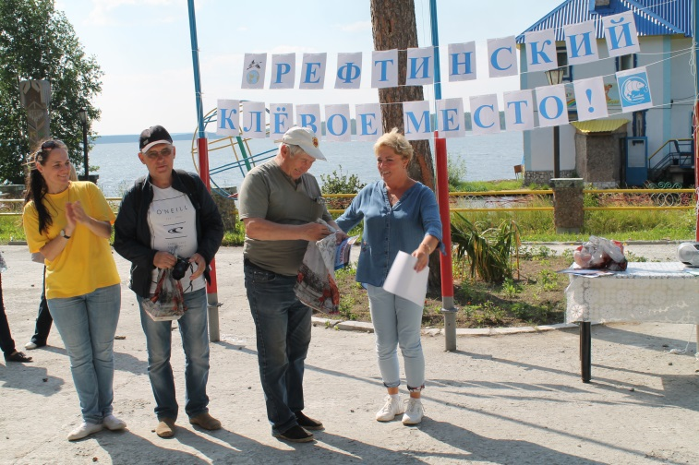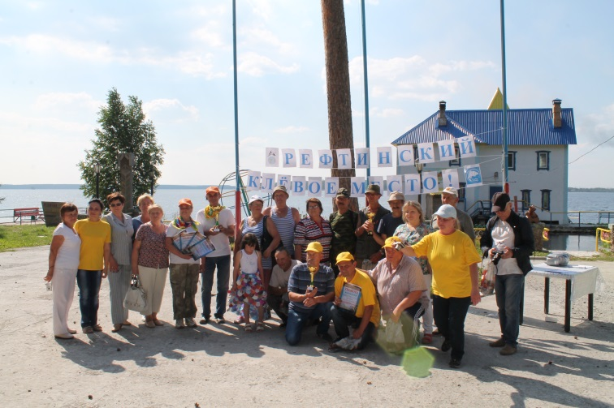

06.08.2018г – Участие нашей команды «Друзья природы» в Областном Обучающем Квесте по направлению «Социальный туризм» в городе «Верхняя Сысерть». Команда получила Диплом Победителя за 1 место в номинации «Визитная карточка», и диплом за 3 место в номинации «Квест».

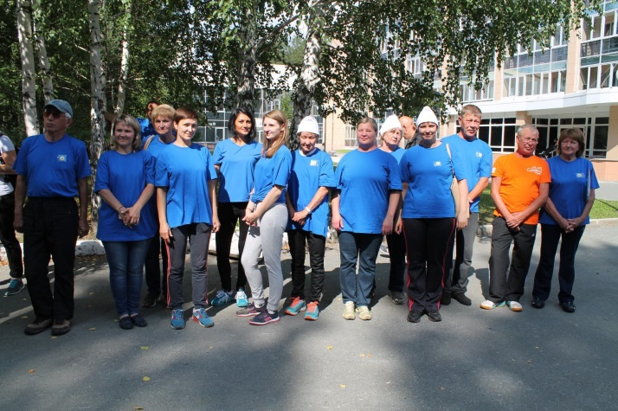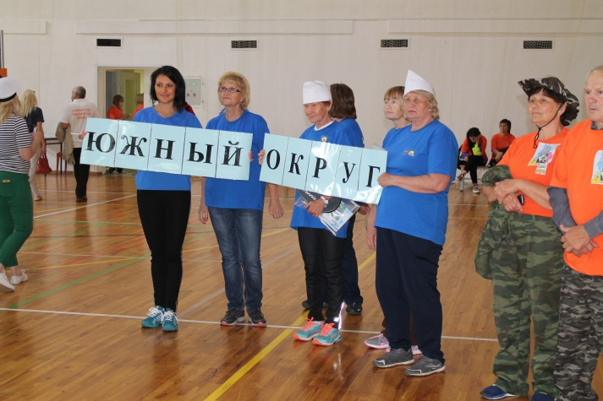

3. Работа с населением города и Каменского района

Развитие добровольческого движения

В рамках добровольческого движения продолжена совместная работа с профессиональными учебными учреждениями, школами, детскими культурными центрами, а также учреждениями и организациями города.
Организована и проведена Акция «Здравствуй, школа» - сбор канцелярских товаров для детей из малообеспеченных семей.
с 15 августа по 07 сентября 2018 года нашим Центром организована и проведена благотворительная акция «Первый раз в первый класс!» по сбору канцелярских наборов, одежды и обуви для детей из семей, испытывающих материальные трудности в подготовке детей к школе, проживающих на территории Каменского района. Обратились с письмом к руководителям различных предприятий и организаций города Каменска-Уральского и Каменского района.
Коллектив нашего Центра принял участие в акции «Здравствуй школа. Так же приняли участие в благотворительной акции коллектив Альфа банка, сотрудники Управления социальной политики по городу Каменск-уральскому и Каменскому району. Всего помощь в виде канцелярских наборов получили 95 детей, 2 ребенка получили ранцы от ТЦ «Мегамарт».
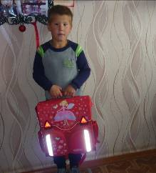

В рамках месячника Единого дня пенсионера – 2018
проведены Благотворительные Акции:
Участковой службой по городу Каменску – Уральскому
- акция «Праздник в доме» - поздравление на дому пенсионеров с юбилеями и днями рождения, вручение персональных поздравлений президента РФ, поздравительных открыток и памятных подарков – поздравлено – 65 человек.

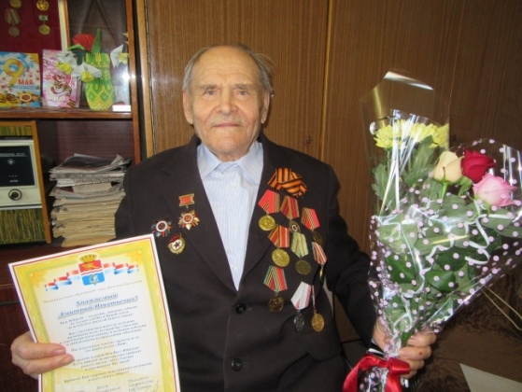

- акция «Красота в подарок» - организация бесплатных стрижек на участках города совместно с учащимися КУМТ:
- п. Силикатный – 15 человек,
- п. Ленинский – 10 человек.
Всего обслужено: 25 человек.
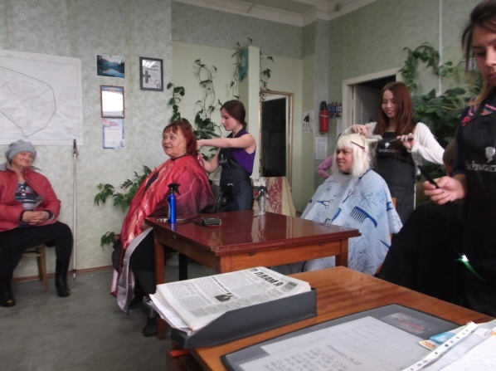
Для поздравления граждан с Днем пожилого человека на участках были изготовлены школьниками 185 открыток.

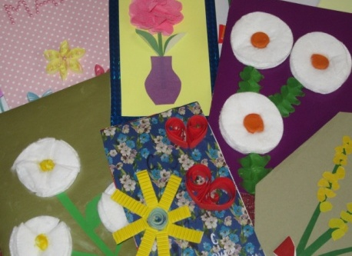

Участковой социальной службой по Каменскому району
- с 20.08.18г. по 01.10.18г. Акция «Праздник в доме» - поздравления на дому пенсионеров с юбилейными датами рождения, с юбилейными датами свадьбы ( 50 и более лет) – поздравлено 29 человек.
- с 20.08.18г. по 01.10.18г.. Акция «Урожайная грядка». Оказание помощи овощами одиноко проживающим немощным пенсионерам – помощь овощами и фруктами получили 13 пожилых одиноко проживающих граждан.
- с 20.08.18г. по 01.10.18г. Акция «Ты не одинок» - организация посещения на дому одиноко проживающих мало мобильных пенсионеров с волонтерами образовательных учреждений. Помощь получили 21 человек, оказана помощь в складировании дров 2 пожилым человекам.
- с 20.08.18г. по 01.10.18г. Акция «Добро души» - сбор теплых вещей, обуви, продуктов питания, овощей, фруктов, заготовок на зиму с последующей раздачей одиноко проживающим пожилым гражданам. Помощь оказана 6 пенсионерам.
Поздравление людей пожилого возраста с 90 – летним юбилеем – поздравлено 9 человек.
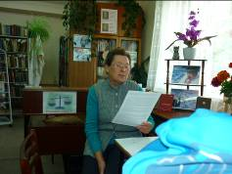
Консультативное отделение
Акция «Руки помощи»
22 и 23 сентября 2018 года специалистами по социальной работе консультативного отделения провели Акцию «Руки помощи».
Собрали и раздали нуждающимся пенсионерам 28 кг овощей и фруктов. Получили помощь 7 человек.
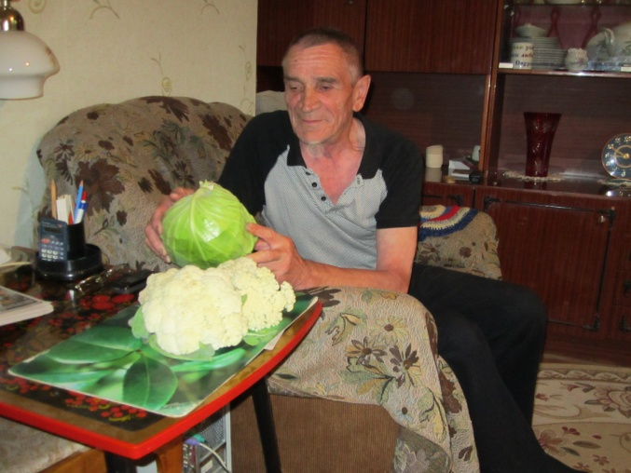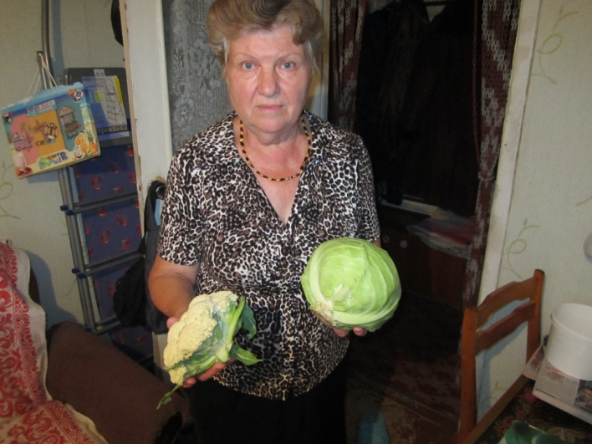

Отделения социального обслуживания на дому Красногорского района
- акция «Вкусно и полезно» - безвозмездная раздача овощей клиентам ОСО на дому. Получили более 50 клиентов;

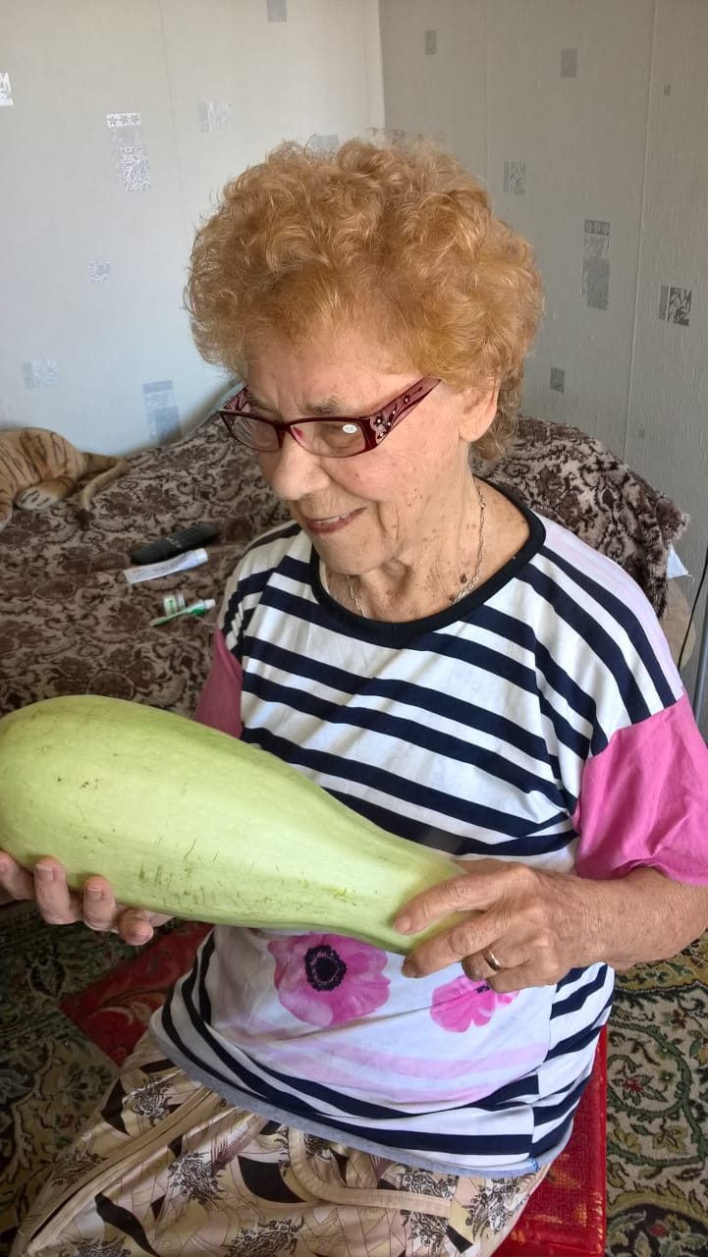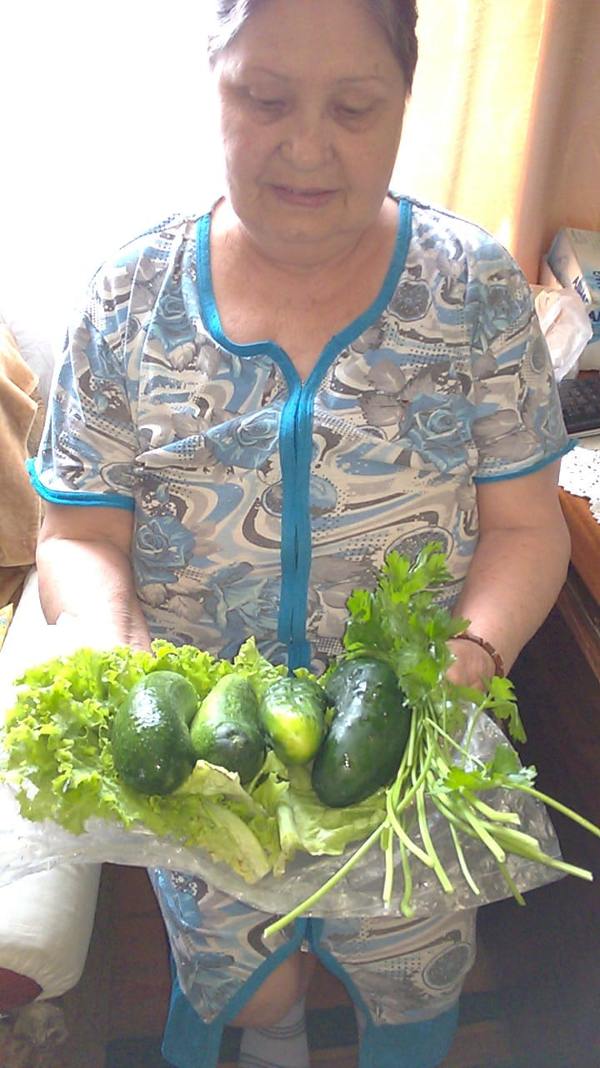

Отделения социального обслуживания на дому Синарского района
- Вручение открыток, изготовленных руками школьников школы № 19 и воспитанниками детского сада № 2 , клиентам. С «Единым днем пенсионера». Получили более 50 человек.
-акция « Солнце в лукошке» - безвозмездная раздача овощей клиентам ОСО на дому. Получили более 70 клиентов.

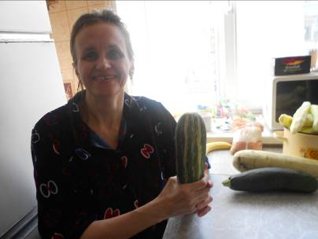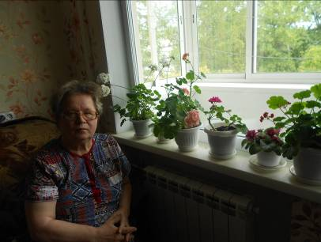
- акция «Мы рядом» - распространение буклетов с адресами социально-значимых учреждений и о предоставлении мер социальной поддержки;
-акция «Важно знать!» - выдача буклетов с информацией по областным и федеральным законам для инвалидов 1,2,3 групп. Получили 22 клиента.

Отделения социального обслуживания на дому Каменского района

- Поздравление клиентов на дому с «Единым днем пенсионера». Поздравление клиентов на дому поздравительными открытками и стихами. Поздравлено более 100 клиентов

-Акция «Мы вместе, мы рядом» - распространение буклетов, листовок с информацией о предоставлении мер социальной поддержки и социально-бытового обслуживания на дому. Роздано более 70 буклетов.

- Доставка клиентам на дом подарков к Дню пенсионера. Подарки получили 12 клиентов

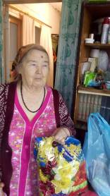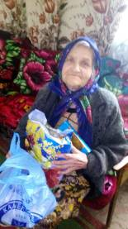

- Психологическая беседа «Умей жить в радости до глубокой старости». Психологические беседы с клиентами, находящимися на социальном обслуживании на дому. Обслужено 62 человека.
- Акция «День добра и уважения» - оказание бесплатной социальной услуги для клиентов, находящихся на социальном обслуживании на дому. Обслужено 78 человек.

- Акция «Важно знать!» Выдача буклетов с адресами социально-значимых учреждений, клиентам находящимся на социальном обслуживании на дому. Получили более 100 клиентов.
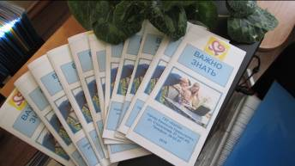

- Поздравление ветеранов и клиентов Центра с международным Днем пожилого человека через районную газету «Пламя».

Информирование населения города и Каменского района об услугах Центра, о мерах социальной поддержки, о льготах и пособиях
УЧАСТКОВЫЕ СПЕЦИАЛИСТЫ ГОРОДА
Проведены мероприятия по информированию населения о деятельности участковых специалистов;
- информирование населения через социальную рекламу, расположенную на информационных стендах;
- информирование населения в ходе личного приема.
Было принято на консультативных пунктах - 141 человек.
Консультации по телефону граждан обратившихся по социальным вопросам получили – 221 человек.
В 3 квартале 2018 года было организованы и проведены выездные мероприятия по информированию населения о работе учреждения, об оказании социальных услуг оказываемых ГАУ «КЦСОН города Каменска-Уральского» гражданам пожилого возраста, проживающим на территории г. Каменска – Уральского»
В п. Трубный- (13.09.2018г) обслужено 13 человек:
- индивидуальные консультации юрисконсульта – 8 человек,
В библиотеке им. Бажова, ул. Стахановская,1 – (18.09.2018г) обслужено 20 человек.
Всего обслужено 33 человека.

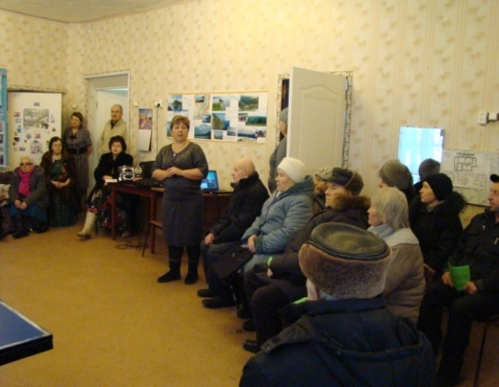
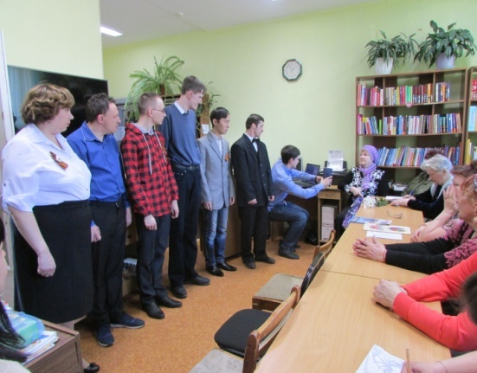

По профилактике наркомании, токсикомании и алкоголизма проведены мероприятия:
- информирование клиентов через информационные стенды на консультативных пунктах с использованием информационных материалов правовой и профилактической направленности по профилактике алкоголизма и наркомании – 10 стендов
Работа по профилактике ВИЧ инфекции и оказание государственной социальной помощи и поддержки граждан оказавшихся ВИЧ инфицированными:
- информирование клиентов через информационные стенды на консультативных пунктах с использованием информационных материалов правовой и профилактической направленности по профилактике ВИЧ-инфекции и наркомании – 10 стендов: «ВИЧ- инфекция-болезнь поведения», «Выбери жизнь
Информирование граждан, имеющих группу инвалидности с возможностью получения услуг, прописанных в ИПРА инвалида.
Для ознакомления поступило в отделение всего ИПРА на 301 человека.
Проведено анкетирование инвалидов трудоспособного возраста для Центра занятости – 31 человека.
После ознакомления были оформлены акты об отказе от мероприятий социальной реабилитации или абилитации, предусмотренных Ипра инвалида на – 0 человек, выбыли с данного адреса – 75 человек, умерли –4 человека.
Проинформировано об оказании и возможности получения реабилитационных услуг Центра и отдано копий ИПРА в консультативное отделение – 260 человек.

УЧАСТКОВЫЕ СПЕЦИАЛИСТЫ КАМЕНСКОГО РАЙОНА

Проведены мероприятия по информированию населения о деятельности участковых специалистов;
- информирование населения через социальную рекламу, расположенную на информационных стендах;
- информирование населения в ходе личного приема.
Было принято на консультативных пунктах - 928 человек.
Консультации по телефону граждан обратившихся по социальным вопросам получили – 111 человек.
- Участие в выездной мобильной бригаде совместно с отделением срочного социального обслуживания, согласно графиков. За 3 квартал 2018 года организовано 6 выездов на территории сельских администраций, обслужено 77 человек.
Работа по профилактике ВИЧ инфекции и оказание государственной социальной помощи и поддержки граждан оказавшихся ВИЧ инфицированными:
- разработка и размещение информации по профилактике ВИЧ-инфекции на стендах нашего Центра в здании сельских администрации – 15 стендов;
- Организация и проведение профилактических бесед по анти наркотической зависимости и ВИЧ инфекции с семьями группы риска в ходе патронажей - проведены беседы 31 семей, выданы буклеты.
Работа по профилактике наркомании и алкоголизма.
- информирование через информационные стенды на консультативных пунктах с использованием информационных материалов правовой и профилактической направленности по профилактике наркотической и алкогольной зависимости, табако курения – на 15 стендах.
- информирование во время социальных патронажей клиентов, относящихся к группам риска по профилактике наркомании, токсикомании и алкоголизма – охвачено 31 семей, выдано 31 буклетов.
Работа по социальной адаптации и ресоциализации лиц, отбывших уголовное наказание в виде лишения свободы.
- Патронажи с целью обследования условий проживания и выявления проблем в социальной адаптации - всего за 3 квартал 2018года обследовано 11 человек.
Ознакомление с перечнем реабилитационных или абилитационных мероприятий, предусмотренных ИПРА инвалида (ИПРА – ребенка инвалида) - поступило ИПРА в 3 квартале 2018г.- 56 человек, направлены анкеты в Центр занятости гражан трудоспособного возраста – 7 человек, напарвлены отказы от услуг в Управление социальной политики – 9 человека ( в том чисе частичные отказы, которые были направлены так же в консультативное отделение), напарвлены ИПРА в консультативное отделение – 63 штуки( в том числе ИПРА поступившие в отделение во 2 квартале 2018г.).

Работа по профилактике наркомании и алкоголизма.
- информирование через информационные стенды на консультативных пунктах с использованием информационных материалов правовой и профилактической направленности по профилактике наркотической и алкогольной зависимости, табако курения – на 15 стендах.
- информирование во время социальных патронажей клиентов, относящихся к группам риска по профилактике наркомании, токсикомании и алкоголизма – охвачено 30 семей, выдано 30 семей.

СПЕЦИАЛИСТЫ ПО СОЦИАЛЬНОЙ РАБОТЕ КОНСУЛЬТАТИВНОГО ОТДЕЛЕНИЯ
День открытых дверей Школ пожилого возраста

12 сентября 2018 года по адресу ул. Титова, 8 прошел День открытых дверей Школ пожилого возраста для пенсионеров. Присутствующим представили презентации о направлениях Школ пожилого возраста, которые организованы и будут работать в 2018-2019 учебном году при Центре социального обслуживания населения.
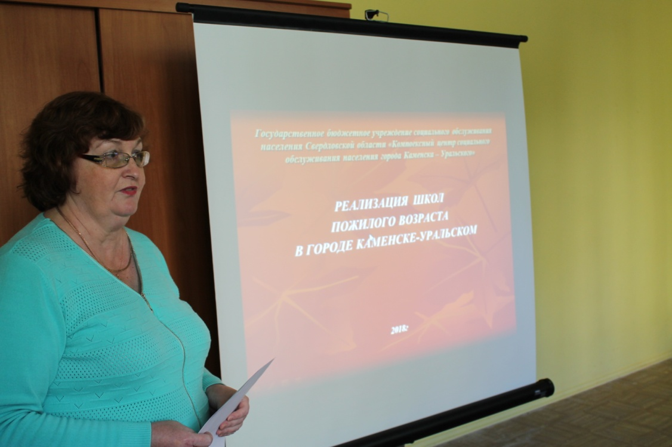
Специалисты по социальной работе подробно рассказали о всех темах, которые планируется изучить по каждому представленному направлению: обучение компьютерной грамоте,
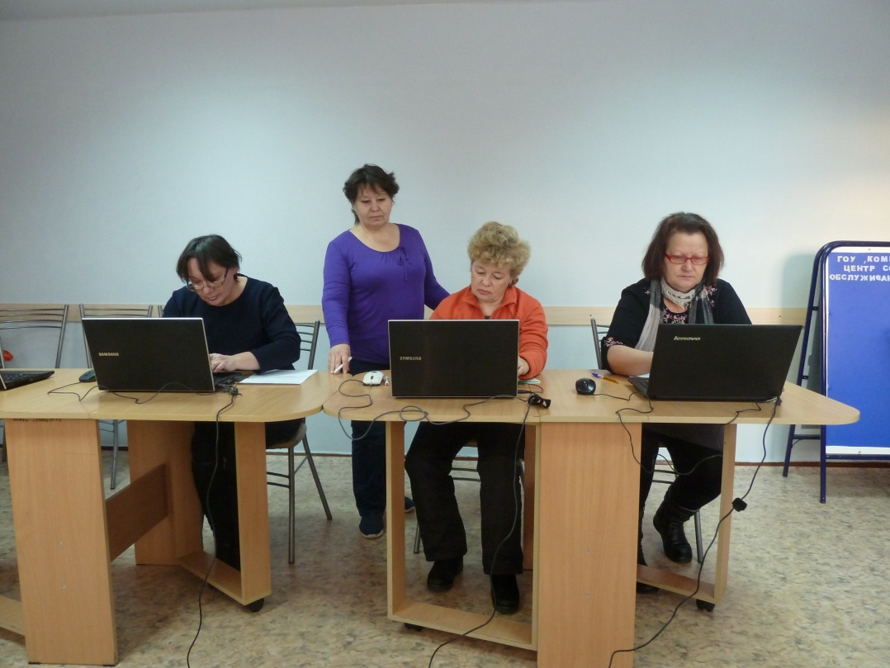
По направлению финансовая грамотность,
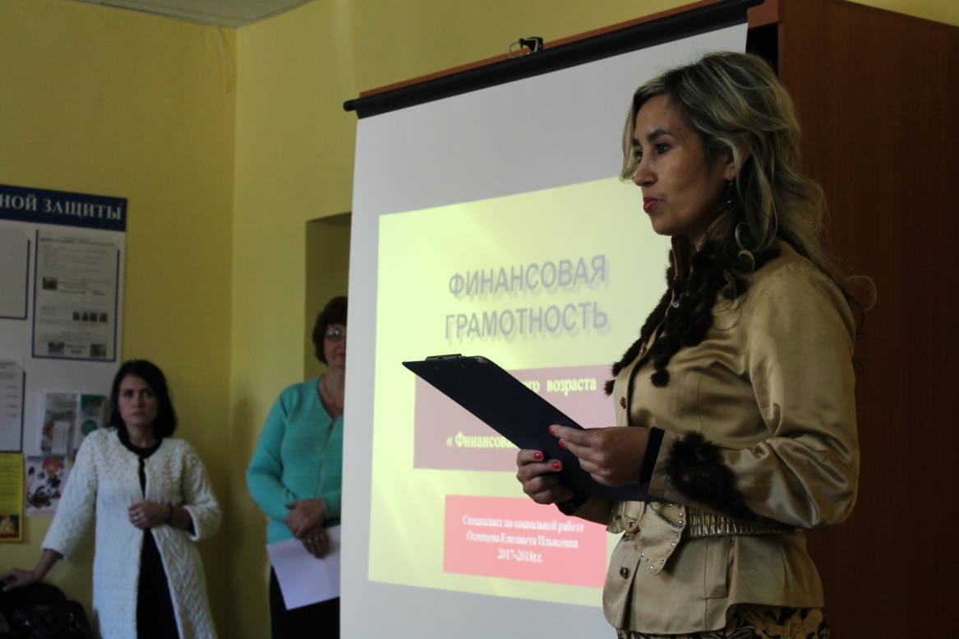
По направлению «Краеведение»,
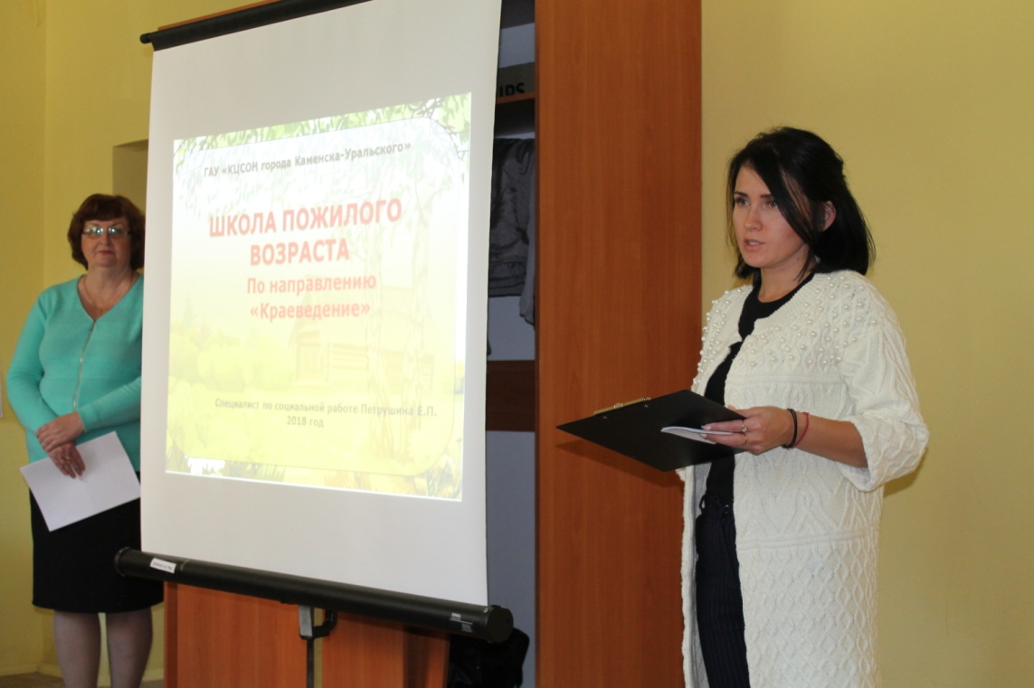
По направлению декоративно – прикладному искусству участковый специалист по социальной работе провела мастер-класс.

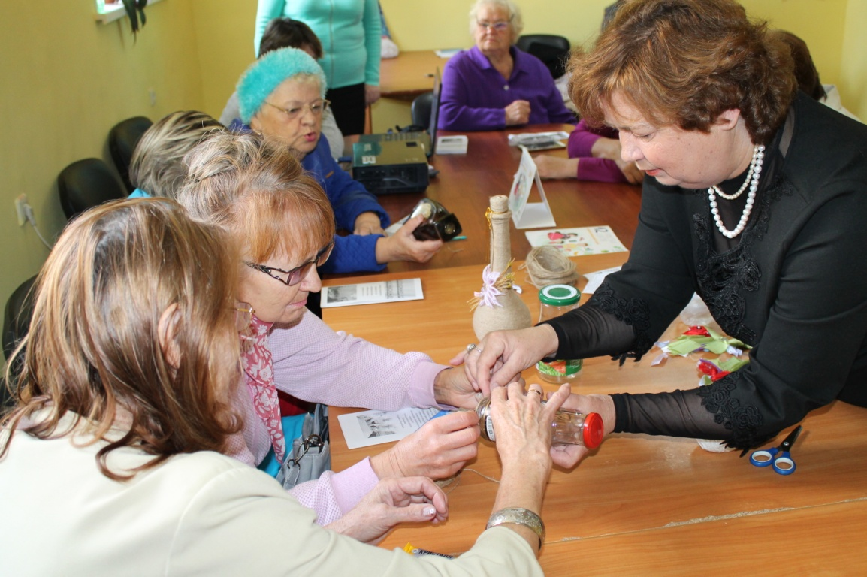
Пенсионеры заинтересовались некоторыми направлениями, всем были розданы буклеты с координатами Школ пожилого возраста. Многие сразу определились и записались на занятия.

28 сентября 2018 года в ДК «Металлурге» прошел День открытых дверей Центра социального обслуживания населения города Каменска – Уральского для пенсионеров Совета ветеранов завода КУМЗ с целью информирования населения города об услугах Центра.
В холле была организована выставка изделий декоративно – прикладного творчества Школ пожилого возраста, а также были выставлены медицинские аппараты пункта проката и травяные чаи. Пенсионеры смогли познакомиться с некоторыми услугами уже на выставке.
Далее на сцене пенсионерам была представлена информация об услугах всех отделений Центра. Специалисты очень подробно рассказали о том, как можно попасть в наш Центр и получить необходимые услуги.
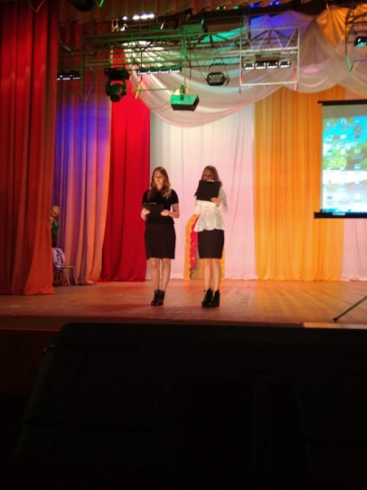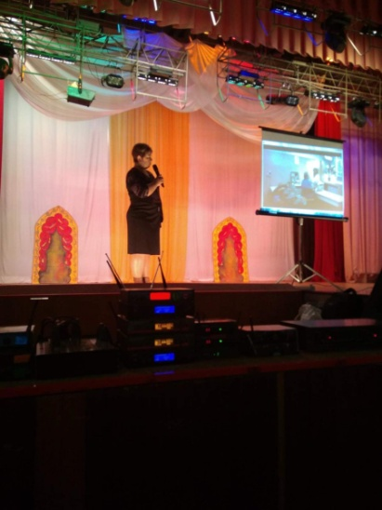
Информация также была представлена видео-фильмами.
Далее коллективы Школ пожилого возраста, которые уже созданы в Центре показали свои умения, поделились своим творчеством на сцене и пригласили всех присутствующих в свои коллективы.
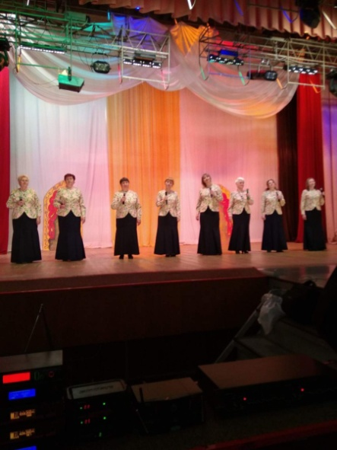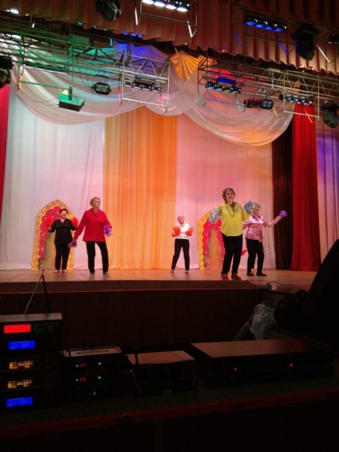
Многие присутствующие заинтересовались предложениями Центра и готовы посещать Школы пожилого возраста. Некоторые из присутствующих признались, что некоторые услуги им жизненно необходимы.
СПЕЦИАЛИСТЫ ПО СОЦИАЛЬНОЙ РАБОТЕ ОТДЕЛЕНИЯ СРОЧНОГО СОЦИАЛЬНОГО ОБСЛУЖИВАНИЯ
05.07.2018 г. – проведена выставка социального пункта проката технических средств ухода, реабилитации и адаптации для жителей с. Кисловское и д. Соколова Каменского района. Подготовлена информация о деятельности по социальному пункту проката и оставлены буклеты в количестве 10 штук
19.07.2018 г. – проведена выездная выставка социального пункта проката технических средств ухода, реабилитации и адаптации для жителей с. Покровское. Подготовлена информация о ТСР и оставлены буклеты в количестве 10 штук.
09.08.2018 г. - проведена выездная презентация социального пункта проката технических средств ухода, реабилитации и адаптации для жителей пос. Горный. Подготовлена информация о деятельности по социальному пункту проката и оставлены буклеты в количестве 10 штук
23.08.2018 г. – проведена выездная презентация социального пункта проката технических средств ухода, реабилитации и адаптации для жителей с. Клевакинское и д. Белоносова. Подготовлена информация о деятельности по социальному пункту проката и оставлены буклеты в количестве 10 штук
06.09.2018 г. - проведена выставка социального пункта проката технических средств ухода, реабилитации и адаптации для жителей с. Барабановское. Подготовлена информация о деятельности по социальному пункту проката и оставлены буклеты с ТСР в количестве 10 штук и бланки справок в количестве 10 штук.
20.09.2018 г. проведена выставка социального пункта проката технических средств ухода, реабилитации и адаптации для жителей с. Черемхово. Подготовлена информация о деятельности по социальному пункту проката и оставлены буклеты с ТСР в количестве 10 штук и бланки справок в количестве 10 штук.

Оказание социальной помощи гражданам, попавшим в трудную жизненную ситуацию, проживающим на отдаленных участках города и Каменского района

Выявлено граждан нуждающихся в надомном обслуживании на территориях участков города – 50 человек. Подготовлены и сданы документы в УСП для признания гражданина нуждающимся, оформлены документы для заключения договоров.
Выявлено граждан нуждающихся в надомном обслуживании на территориях участков Каменского района – 18 человек. Подготовлены и сданы документы в УСП для признания гражданина нуждающимся в социальном обслуживании, оформлены документы для заключения договоров.

Всего в течение квартала в ОССО за оказанием срочной материальной помощи в натуральном виде, сформированной за счет благотворительности обратился 81 гражданин, нуждающейся в социальной поддержке.
Период | Мини-продуктовые наборы, шт. | Мини-промышленные наборы, шт. | Набор канцелярских принадлежностей, шт. | Новая обувь, пара | Новая одежда, шт. | Новое одеяло, шт. | Хлеб,  шт.
3 квартал | 17 | 5 | 37 | 28 | 41 | 1 | 280
Материальная помощь в натуральном виде оказана следующим категориям граждан:
Малообеспеченные семьи – 24 семьи;
Многодетные семьи – 18 семей;
Граждане с ограниченными возможностями здоровья – 2 гражданина;
Граждане пожилого возраста - 1 гражданин;
Граждане, освободившиеся из мест лишения свободы – 3 гражданина;
Граждане, пострадавшие после пожара – 2 гражданина;
Граждане без определённого места жительства - 31 гражданин.
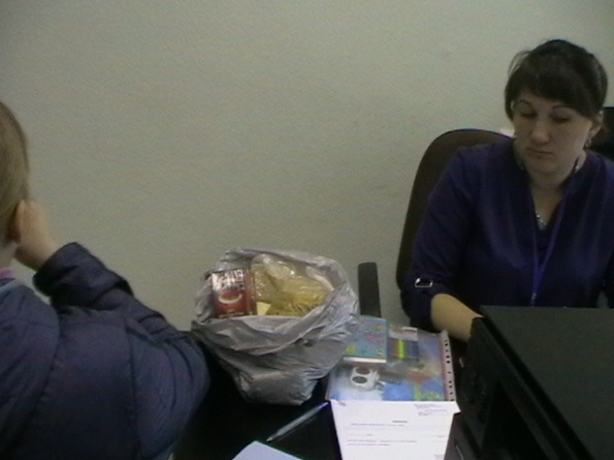 | В том числе в ходе выездов Мобильной бригады в сельские администрации благотворительная помощь была оказана гражданам Каменского района. Таким образом, нуждающимся гражданам с. Кисловское, д. Соколова, с. Покровское, пос. Горный, с. Клевакинское, д. Белоносова, с. Барабановское, с. Черемхово материальная помощь оказана в виде 23 пар новой обуви, 27 новых вещей, 8 канцелярских наборов к школе детям из многодетных и малообеспеченных семей.

Организация работы клубов и Школ пожилого возраста для старшего поколения граждан города и Каменского района

С сентября 2018 года, после летнего отдыха, вновь возобновила работу Школа пожилого возраста на участках города и Каменского района. После проведенного Дня открытых дверей, на разные направления Школы пожилого возраста записались пенсионеры.

В участковую службу города к преподавателям – специалистам по социальной работе.

Организация работы Школы пожилого возраста.
В городе участковыми специалистами Организованы собрания школы пожилого возраста по следующим направлениям:
1.Активное долголетие. Организатор специалист по социальной работе Чемезова А.А. Занятия посещают 8 человек.
2.Безопасная жизнедеятельность. Организатор специалист по социальной работе Чемезова А.А.. Занятия посещают 8 человек.
3. Краеведение. Организатор специалист по социальной работе Петрушина Е.П. Занятия посещают 8 человек.
4.Финансовая грамотность. Организатор специалист по социальной работе Осинцева Е.И. Занятия посещают 8 человек.
5. Творческая и прикладная деятельность Организатор специалист по социальной работе Шаталова В.С. Занятие посещают 8 человек.
6. Творческая и прикладная деятельность Организатор специалист по социальной работе Кочебина Н.А. Занятие посещают 8 человек.
7.Обучение навыкам ухода. Организатор специалист по социальной работе Киричек В.М. занятия посещают 10 человек.
8. Творческая и прикладная деятельность Организатор специалист по социальной работе Корнилова Е.С. Занятие посещают 8 человек.
9.Активное долголетие. Организатор специалист по социальной работе Грехова Т.В. Занятия посещают 8 человек.

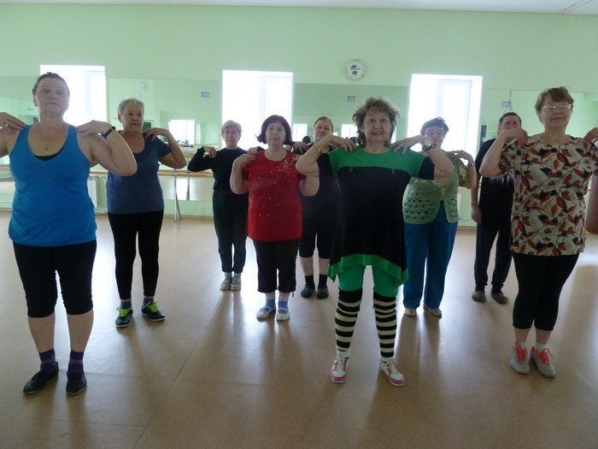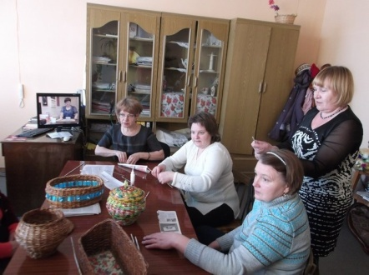

В Каменском районе организованы собрания по следующим направлениям:
- «Безопасная жизнедеятельность» (Бабинова Н.Д.),
- «Безопасная жизнедеятельность» (Иванцова Т.Н.)
- «Безопасная жизнедеятельность» (Паначева Г.А.),
- «Безопасная жизнедеятельность» (Бабинова Л.В.)
- «Краеведение» (Калабун О.П.).
- Обучение навыкам ухода»
- «Безопасная жизнедеятельность» (Холкина С.А.)
- «Безопасная жизнедеятельность» (Окулова Г.Ф..)
- «Садоводы – огородники» (Лисицина Е.А)
- «Активное долголетие» (Кисловская с/а)

В Консультативном отделении

Творческая деятельность ансамбль «Вишенка» и «Надежда» руководитель Паюсова Т.В. (участник Воробьева Е.В.) репетиции проходят 2 раза в неделю.

14.07.2018 г – участие с ансамблем «Вишенка» в концертной программе «День города» в досуговом центре «Дарина» – ДК УАЗа.
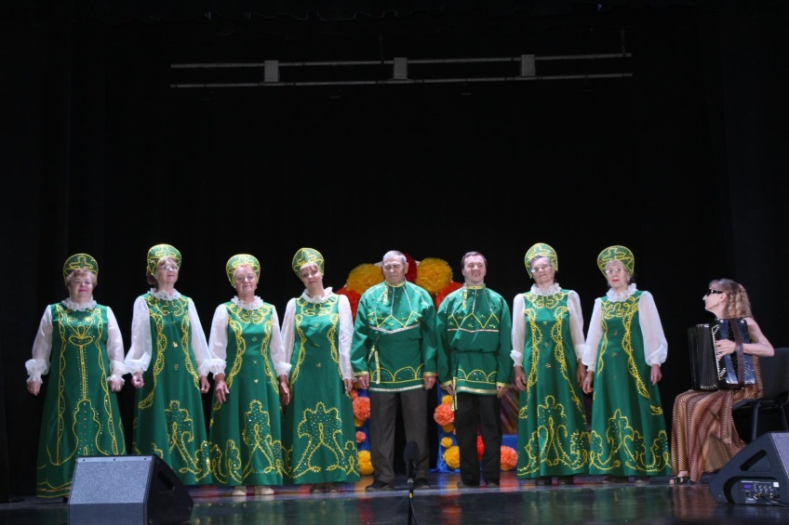

06.09.2018 – Выступление в Совете Ветеранов УАЗа в КУПК с ансамблем «Вишенка»
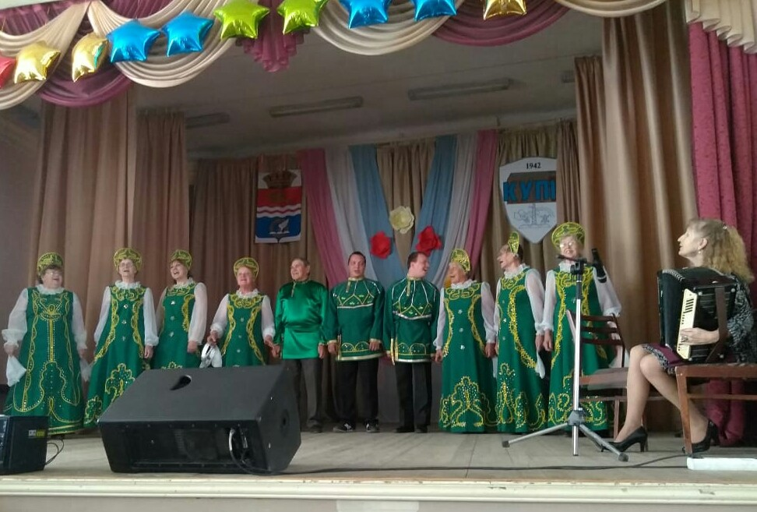

08.09.2018 - Участие в фестивале «Осеннее Очарование» в СКЦ – участник 1 тура – ансамбли «Надежда» и «Вишенка»
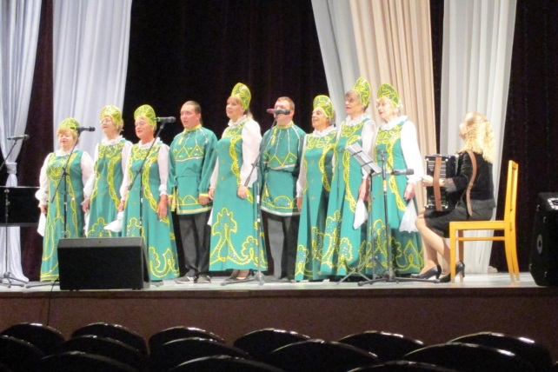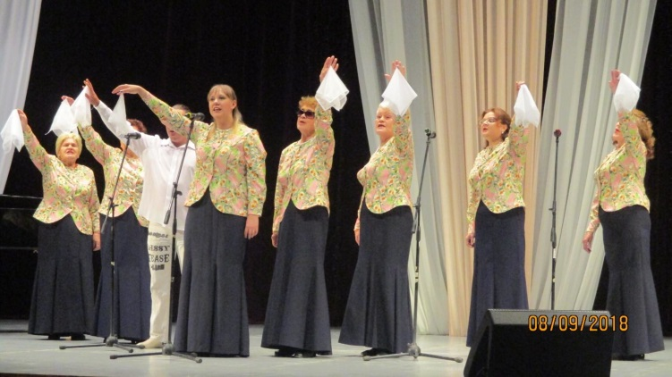

10.09.2018 – проведено Чаепитие с коллективом ансамбля «Вишенка», посвященное Единому Дню Пенсионера в Свердловской области – «День именинника». Каждому имениннику были подготовленны слова поздравления, песни и сладкий подарок.

22.09.2018 в субботу – ансамбли «Вишенка» и «Надежда» приняли участие в празднике двора со своей концертной программой по ул.Алюминиевая 43, который был организован Детским Культурным Центром.
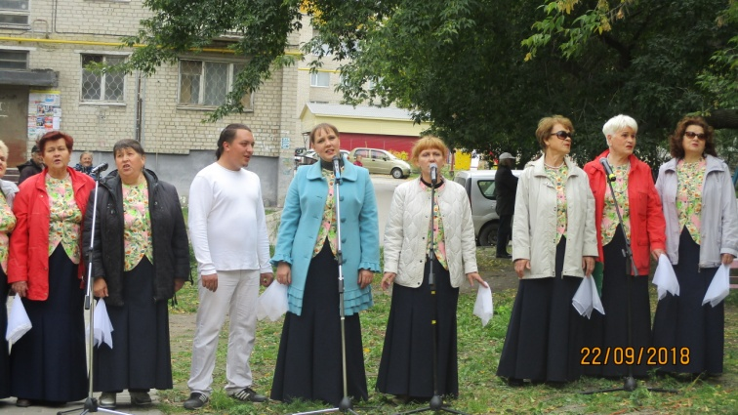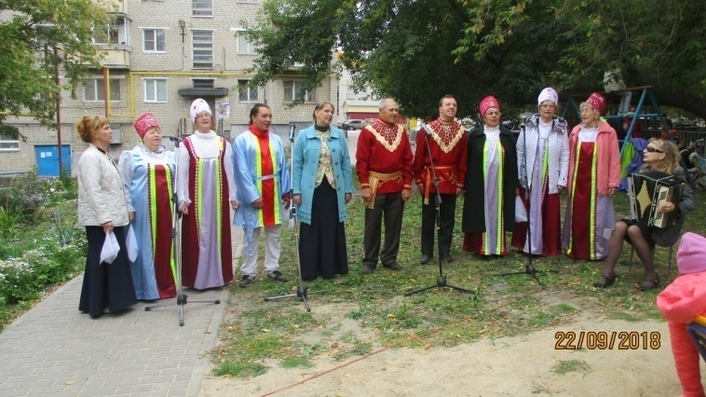

Компьютерная грамотность. Руководитель Роньжина С.Е.

Всего в 3 квартале 2018 г. проведено 16 занятий по ШПВ «Компьютерная грамотность»,
обучение проходили 14 человек
4 человека получили Свидетельства об окончании курсов по обучению компьютерной грамоте
За отчетный период получено 5 положительных отзывов от клиентов
- Занятия в КЦСОН – 2 группы по 4 человека, один раз в неделю, курс 10 занятий;
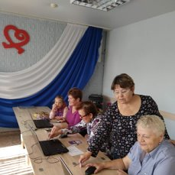 | 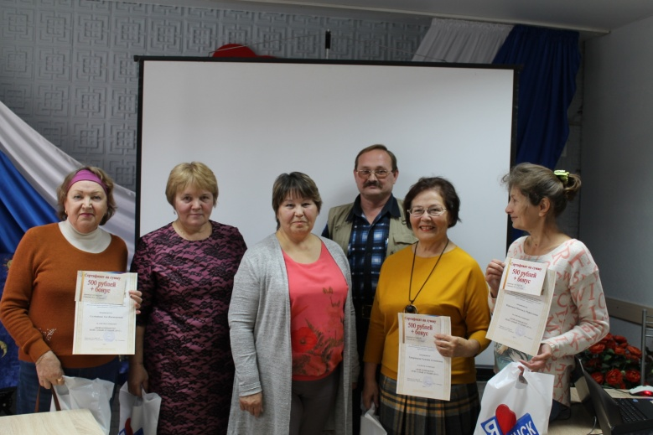

Декоративно – прикладное творчество: руководители Дмитриева А.С. и Девяткова Ю.П.
Написаны программы:
Специалист Девяткова Ю.П. – программа «Новая жизнь старым вещам»
Специалист Дмитриева А.С. – программа «Наши руки не для скуки»
Проведены организационные собрания с учащимися Школы пожилого возраста по направлению «Декоративно – прикладная деятельность»

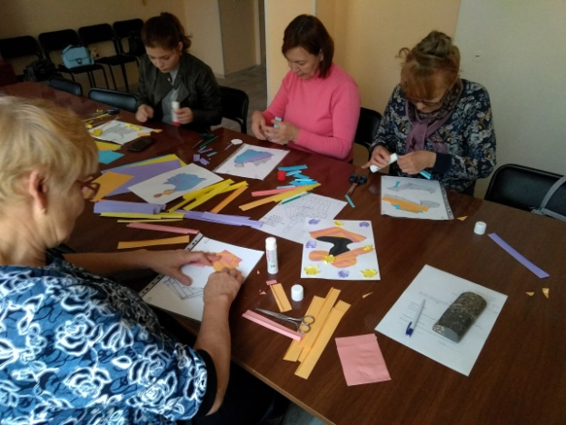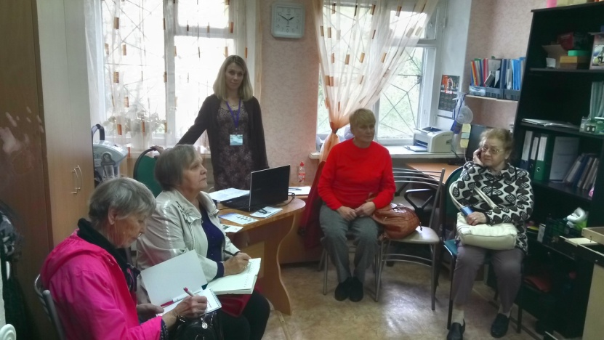

4. Структурные подразделения

4.1. Отделение социального обслуживания на дому
(город Каменск - Уральский)

В отделении социального облуживания на дому города на 30.09. 2018 года на учете – 1 094 человека:
В том числе:
Категория | Человек
Инвалидов общего заболевания | 610
Инвалидов и участники ВОВ | 4
Инвалиды локальных войн | 1
Участников Трудового фронта | 201
Ветеранов труда | 117
Вдов погибших в ВОВ и вдов умерших участников или инвалидов ВОВ | 19
Реабилитированных | 3
Репрессированные | 2
Несовершеннолетние узники концлагерей | 0
ПО «Маяк», ликвидаторы ЧАЭС | 5
Пенсионеры по возрасту (не имеющие льгот) | 962

На 31.09.2018 года находятся на обслуживании:
На условиях полной оплаты – 42 чел;
На условиях частичной оплаты – 679 чел;
На бесплатном обслуживании – 373 чел.

За 3 квартал 2018 года:
взято на обслуживание –55 чел,
снято с обслуживания – 67 чел,
в том числе умерло – 38 чел.

Всего обслужено клиентов в ОСО города с учетом умерших и выбывших 1 115 чел.

Совещания
1. С заведующими структурными подразделениями 2 раза в месяц проведены аппаратные совещания директора.
2. С заведующими структурными подразделениями 2 раза в месяц проведены оперативные совещания заместителем директора Камышевой Р.В.
3. С социальными работниками отделений 1 раз в неделю проведены оперативные совещания заведующими отделениями

Работа по оформлению документации.

- Формирования пакета документов, для вновь принятых клиентов на обслуживание
- Произведен расчет оплаты за социальное обслуживание во 2 квартале 2018г. в связи с изменением размера пенсии у подопечных и с изменением прожиточного минимума
- Проведена работа в информационной системе персональных данных получателей социальных услуг (занесение информации о клиентах, предоставленных клиентам услугах, распечатка актов о предоставлении социальных услуг)
- Составлен отчет за 3 квартал 2018 года.
- Составлен план на 4 квартал 2018г.
- Июль-август 2018 г. - составлены графики – проверок участков социальных работников отделения.
- Проводился ежемесячный контроль за ведением журналов индивидуальной работы с подопечными гражданами.
- Заключены договора о предоставлении соц. услуг с вновь принятыми на обслуживание клиентов
- Проводился ежемесячный контроль за ведением дневников обслуживания граждан пожилого возраста и инвалидов с количеством оказанных услуг клиентам и с подсчетом сумм за оказанные услуги.

Работа с кадрами:
Тех. Учеба

04.07.2018 г. – с социальными работниками проведена тех. учеба по теме - «Изменения в стандартах социальных услуг приказ № 247 от 19.05.2016 г. Министерства социальной политике Свердловской области». С соц. работниками проведена тех. учеба по доступной среде по следующим темам:
- «Общие подходы комплексной оценки доступности»
11.07.2018 г. с социальными работниками проведена тех. учеба по теме:
- «Безопасность при использовании внутри газового оборудования».
- ознакомлены с приказом № 01-09/264 от 09.07.2018 г. «Об утверждении формы Дневника».
15.08.2018 г. – проведен контроль знаний по теме - Изменения в Стандартах социальных услуг приказ «247 от 19.05.2016 г. Министерства социальной политике Свердловской обл.
– письменный опрос. «Технические средства обеспечения доступности для инвалидов объектов социальной инфраструктуры»
26.09.2018 г. - с социальными работниками проведена тех. учеба по теме:
- N 273-ФЗ «О противодействии коррупции». «Обеспечение доступности для инвалидов социального обслуживания
Информирование о мерах по профилактике ВИЧ-инфекции.
Проинформированы социальные работники и клиенты отделения, раздали памятки
50 клиентам раздали памятки

Проведение инструктажей

    - г. – с социальными работниками проведены инструктажи:
1) Повторный инструктаж по технике безопасности на рабочем месте;
2) Внеплановый инструктаж «Меры безопасности на водных объектах» (письмо Министерства социальной политике Свердловской области);
3) Повторный инструктаж по пожарной безопасности.

12.07.2018 г. - проведен контроль за состоянием газового оборудования клиентов отделения с раздачей памяток

Июль, сентябрь 2018 г. проведен контроль за прохождением медицинского осмотра (флюорографии, профилактические прививки)

Организационная деятельность

- Проведена работа по выявлению граждан, нуждающихся в надомном обслуживании (с последующей постановкой на учет и с занесением данных в журнал регистрации, компьютерную базу)
- Заключены договора на вновь принятых клиентов на социальное обслуживание
- Закрепление за социальными работниками клиентов согласно «дорожной карте» -
- Закрепление за социальными работниками клиентов в соответствии с реализацией Программы поэтапного совершенствования системы оплаты труда в государственных учреждениях на 2012-2018 г.г.
- В течение III квартала проводилось закрепление за социальным работником клиентов исходя из времени обслуживания в пределах установленной продолжительности рабочего дня.
- Велся учет и составлялась отчетность по предоставлению услуг по каждому социальному работнику по видам и наименованиям – ежемесячно.
- Велась работа в WEB-Модуле информационной системы «Социального обслуживания населения» для оформления пакета документов для вновь принятых клиентов
- Работа с некоммерческими и коммерческими организациями с целью предоставления дополнительной помощи клиентам. Июль-август 2018г - сотрудничество со службой семьи «Благо».
- Работа с добровольцами и спонсорами. Сентябрь 2018 г. - проведена работа с волонтерами – учащимися школы № 5 изготовлено – 15 открыток для поздравления клиентов отделения с «Днем пожилого человека».

Организация и проведение мероприятий
18.07.2018 г. – проведено корпоративное мероприятие – поездка сотрудников и Ветеранов отделения по реке Исеть на теплоходе «Тритон» - 18 человек.

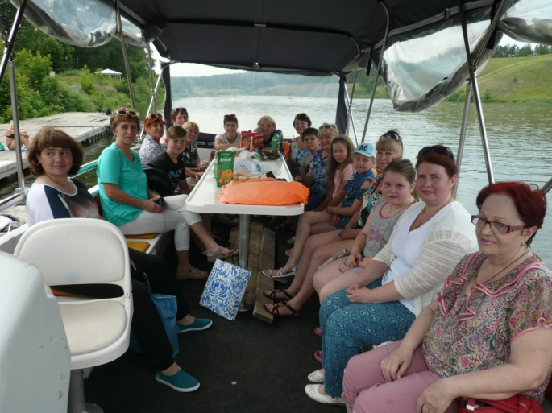

Контроль качества оказываемых услуг

- Осуществление контроля за расчетами и качественным оформлением журналов индивидуальной работы с подопечными гражданами.
- Еженедельно осуществлялся контроль за своевременным предоставлением, качеством и объемом оказания социальных услуг.
- Выход на участок с целью проведения контроля качества оказания социальных услуг и их соответствием потребностям обслуживаемых граждан.
- Взаимодействие с отделением УСС (участковой социальной службы) Каменского района с целью контроля качества обслуживания социальными работниками своих подопечных.
- 2 раза в месяц осуществлялся контроль расчетов и качества оформления журналов индивидуальной работы с подопечными гражданами
- ежемесячно проводился контроль за правильным оформлением дневников обслуживания граждан пожилого возраста и инвалидов.
- 15 числа каждого месяца проводилось подведение итогов работы социальных работников отделения для составления таблицы для премирования.
- Ежемесячно проводился анализ выполнения государственного задания социальными работниками отделения, качества предоставления социальных услуг клиентам отделения, ведение рабочей документации.
- Еженедельно на оперативных совещаниях проводился анализ выполнения мероприятий по дорожной карте по обеспечению социальных работников клиентами – по 16,5 клиентов.
- Проведено анкетирование социальных работников и клиентов отделения - мониторинг качества и доступности предоставления государственных услуг.

Анализ выполнения государственного задания

6 отделений города | План | Факт
Количество человек | 1 089 чел. | 1 094 чел.

Государственное задание отделениями социального обслуживания на дому в 3 квартале 2018г выполнено.

4.2. Отделение социального обслуживания на дому
(Каменский район)
В отделении социального обслуживания на дому Каменского района на 30.09.2018 года состояло на учете 252 чел. В том числе:

Категория | Человек
Инвалидов общего заболевания | 92
Инвалидов и участники ВОВ | 0
Инвалиды локальных войн | 0
Участников Трудового фронта | 34
Ветеранов труда | 45
Вдов погибших в ВОВ и вдов умерших участников или инвалидов ВОВ | 7
Реабилитированных | 1
Репрессированные | 1
Несовершеннолетние узники концлагерей | 1
ПО «Маяк», ликвидаторы ЧАЭС | 5
Пенсионеры по возрасту (не имеющие льгот) | 66

Находятся на обслуживании в ОСО Каменского района:
На условиях полной оплаты – 9 чел.;
На условиях частичной оплаты – 110 чел.;
На бесплатном обслуживании – 133 чел.

Всего в ОСО Каменского района за 3 квартал 2017 год обслужено 268 человек.

За 3 квартал 2018 года:
Взято на обслуживание – 19 чел;
Снято с обслуживания – 16 чел., в том числе умерло – 8 чел.

Бригадами социальных работников в течение 3 квартала 2018г обслужено 54 чел., оказано 3 590 услуг.

Бригадой № 1 (зав. Ю.В. Макиенко) обслужено – 26 человек, оказано – 1 809 услуг.

Бригадой № 2 (зав. Л.Г. Черноглазкина) обслужено – 28 человек, оказано – 1 781 услуг.

Организационно – содержательная деятельность

- подготовила план на 3 квартал;
- планы по контролю качества ежемесячно;
- ежемесячно планировались графики выезда Бригады, отчеты по Бригаде за июль, август, сентябрь;
- ежемесячно составляла таблицу на премирование социальных работников;
- работа в базе ИС ИСОН: – вывела акты выполненных соц. услуг на всех клиентов отделения за июль, август, сентябрь;
- выдача социальным работникам расчетных листков за июль, август;
- контроль за прохождением мед. осмотра соц. работниками (флюорография, прививки);
- ведение Журнала по охране труда на рабочем месте, Журнала по пожарной безопасности;
- работа в веб. модуле методического центра – выгрузка новых клиентов (10 клиентов);
- перерасчет взимаемой с граждан платы за соц. услуги в апреле, июне. Новые ограничения с 01.09.2018г.;
- работа в базе ИС ИСОН – вывела оформление расчетных листов к договорам от 01.09.2018г. на всех клиентов отделения;

- оформление документов на 10 клиентов в базе ИС ИСОН, формирование личных дел;
- проведение инструктажей с соц. работниками по ТБ на рабочем месте, по Доступной среде;
- закрыла 7 ИППСУ на умерших клиентов отделения;
- заполнение дополнительных соглашений к договорам о предоставлении социальных услуг на всех клиентов отделения (Приказ №01-09/240 от 21.06.2018г.);
- переоформление с 02.07.2018г. соц. работниками дополнительных соглашений и заявлений об отказе от получения набора социальных услуг клиентами отделения;
- формирование реестров по клиентам за 2016;
- составление социальными работниками графиков выхода на участок от 01.08.2018г.;
- организация и проведение акций к Дню Семьи, любви и верности «Осень жизни – время золотое» - Поздравление семейных пар, состоящих на обслуживании;
- организация и проведение акций по проведению месячника, посвященного Дню пенсионера для клиентов, состоящих на обслуживании;
- организация и проведение акции «Первый раз в первый класс» - сбор денежных средств для приобретения канцелярских принадлежностей для детей из малообеспеченных семей Каменского района;
- открытие-закрытие договоров на социальное обслуживание на всех клиентов отделения.
- выгрузка всех клиентов отделения из WEB – модуля;
- активирование услуг в базе ИС СОН на всех клиентов отделения;
- формирование документов по госзаданию за 2018 год;
- перерасчет пенсий на всех клиентов отделения;
- занесение размеров пенсий в базу ИС СОН;
- контроль за оформлением уведомлений для клиентов отделения на изменение тарифов;
- контроль за оформлением договоров возмездного оказания услуг (дополнительные услуги, ежемесячно);
- составлен отчет по услугам отделения за 3 квартал, 2018 г;
- подготовила информацию за 3 квартал, 2018г. о кол-ве граждан, получивших соц. услуги;
- подготовила информацию о бригадной форме соц. обслуживания за 3 квартал, 2018г.;
- отчет «Об обращениях граждан…»
- акт проверки полноты и качества оказания соц. услуг на соответствие стандартам соц. услуг за 3 кв.;
- отчет по контролю качества соц. услуг за 3 квартал.

Тех. учеба с социальными работниками:

04.07.2018г. (внеплановая)
1. Приказ №01-09/240 от 21.06.2018г. «О заключении дополнительных соглашений к договорам на социальное обслуживание с клиентами ГАУ «КЦСОН города Каменска-Уральского»
2. Приказ №01-09/241 от 21.06.2018г. «О предоставлении документов»
3. Постановление 1149-ПП от 18.12.2014г.
25.07.2018г.
Тех. учеба по плану:
1. Правила внутреннего распорядка для получателей социальных услуг
Тех. учеба (внеплановая):
1. Приказ №01-09/261 от 05.07.2018г. «Об утверждении формы ежемесячного Отчета по выполнению государственного задания»
2. Приказ от 01-09/264 от 09.07.2018г. «Об утверждении формы Дневника»
3. Письмо МСП №07-16-24/5323 от 17.07.2018г. «О размещении листовок на информационных стендах». Проект ФЗ «О внесении изменений в отдельные законодательные акты РФ по вопросам назначения и выплаты пенсий»
08.08.2018г. (внеплановая)
По приказу от 01-09/264 от 09.07.2018г. «Об утверждении формы Дневника»
Обучение социальных работников новой отчетности. Дневник обслуживания граждан пожилого возраста и инвалидов в электронном виде.
29.08.2018г. (внеплановая)
1. Постановление Правительства Свердловской области от 10.08.2018г. №500-ПП «Об установлении величины прожиточного минимума за 2 квартал 2018г.»
2. Приказ №01-09/262 от 09.07.2018г. «Об усилении контроля»
3. Приказ №01-09/303 от 14.08.2018г. «Об изменении тарифов»
4. Постановление 104-ПК от 25.07.2018г. «О внесении изменений в постановление РЭК Свердловской области от 18.11.2015г. №162-ПК «Об утверждении предельных тарифов на социальные услуги на основании подушевых нормативов финансирования соц. услуг в Свердловской области, предоставляемые организациями социального обслуживания, находящимися в ведении Свердловской области»
Тех. учеба по плану:
Кодекс этики и служебного поведения работников ГАУ "КЦСОН города Каменска-Уральского"

Заполнение соц. работниками уведомлений для клиентов отделения об изменении предельных тарифов на социальные услуги в 2-х экземплярах, с 01.09.2018г., ознакомление клиентов с новыми тарифами на оказание социальных услуг.
Заполнение соц. работниками Акта приема-передачи ключей, ознакомление с данным документом клиентов под роспись.

19.09.2018г.
Тех. учеба по плану:
Положение о рабочей группе по разрешению конфликтных ситуаций ГАУ "КЦСОН города Каменска-Уральского"
Тех. учеба (внеплановая):
1. Приказ №01-09/311 от 21.08.2018г. «О расчете взимаемой с граждан платы за социальные услуги»
2. Приказ №01-09/313 от 22.08.2018г. «О расчете взимаемой с граждан платы за социальные услуги»
Изучение с соц. работниками «Системы менеджмента социальной ответственности» (СМ СО) – подписи в листе ознакомления.
Аттестация рабочих мест для соц. работников – подписи в листе ознакомления

2. Доступная среда. Обучение (инструктирование) сотрудников учреждения по вопросам обеспечения доступности для инвалидов услуг и объектов, на которых они предоставляются, оказания при этом необходимой помощи

25.07.2018г.
Тема: «Общие подходы к обеспечению доступности для инвалидов объектов и услуг в приоритетных сферах жизнедеятельности»
29.08.2018г.
Тема: «Общие подходы комплексной оценки доступности»
19.09.2018г.
Тема: «Технические средства обеспечения доступности для инвалидов объектов социальной инфраструктуры»

Инструктаж по пожарной безопасности
19.09.2018г.
Повторный противопожарный инструктаж

4. Инструктаж по технике безопасности на рабочем месте
20.06.2018г.
Внеплановый инструктаж
Приказ 01-09/242 от 22.06.2018г. «О проведении профилактической работы по охране жизни и здоровья людей на водных объектах». Памятка «Меры предосторожности и правила поведения людей на водных объектах в летний период»

Анализ выполнения государственного задания

2 отделения ОСО № 3 | План | Факт
Количество человек | 263 чел. | 252 чел.

Государственное задание отделениями социального обслуживания на дому Каменского района в 3 квартале 2018г не выполнено.

4.3. Отделение участковой социальной службы города

Организационная деятельность:
Работа с населением.
Пополнение и корректирование «Социальных паспортов».
На 3 квартал 2018г на учете у участковых специалистов по социальной работе находятся:
1.Вдовы погибших инвалидов– 0 человек.
2.Вдовы умерших инвалидов – 0 человек.
3. Пенсионеров – 138 человек.
4. Инвалидов – 297 человек.
5. Участников ВОВ – 7 человек.
6. Участников трудового фронта (УТФ) – 42 человека.
7. Ветеранов труда – 45 человек.
8. Репрессированные – 2 человека
9. Узники концлагерей – 5 человек.
10. Реабилитированные – 0 человек.
11. Инвалиды локальных войн – 0 человек.
12. Пострадавшие на Чернобыльской АЭС и «МАЯК» - 3 человека.
13. Родитель погибшего военнослужащего – 0 человек.
14. Ветераны боевых действий – 1 человек.
15. Лица без определенного места жительства – 2 человека.
За 3 квартал 2018 год в отделение обратилось - 892 гражданина, повторно обратилось – 39 граждан, все обращения, рассмотрены в сроки, установленные законодательством РФ, 1 положительный отзыв о работе отделения.
Всего специалистами по социальной работе оказано содействие в оформлении и получении технических средств ухода, реабилитации и адаптации - 8 средств.
Материальная помощь оказана – 1 человеку, выдано вещей б\у – 24 шт.
Помощь в оформлении документов оказали 28 гражданам.
Оформлено граждан на социальное обслуживание на дому – 50 человек, в отделение «Социальное такси» – 30 человек, в отделение дневного пребывания – 15 человек.
Обследование социально–бытовых условий граждан, нуждающихся в социальной поддержке - составлено актов – 545.
Оказание социальных услуг населению в соответствии с государственными стандартами, должностной инструкции и положением УСС:
- проведение опроса и первичной социальной диагностики граждан для оценки их реального положения - 545 услуг;
- консультирование по вопросам, связанным с правом граждан на социальное обслуживание в государственной и негосударственной системах социальных служб и защиту своих интересов – 560 услуг;
- оказание помощи в подготовке документов, направляемых в различные инстанции по конкретным проблемам получателей социальных услуг – 142 услуги;
Всего за 3 квартал 2018 год отделением оказано 1247 услуг населению. Обслужено 542 человека. Профилактические мероприятия - обслужено 1149 человек.

Организация мероприятий:

В библиотеке семейного чтения, ул. Суворова,27 – (18.07.2018г) был организовано и проведено мероприятие «Автопробег по Боевому пути 3-ей Гвардейской стрелковой дивизии» охвачено – 30 человек.
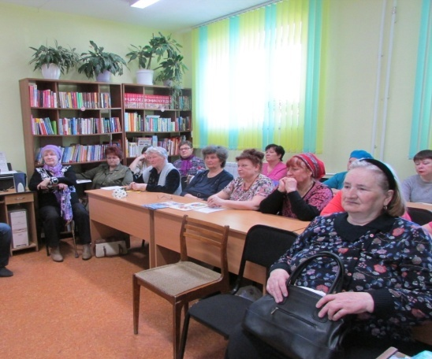
В преддверии Дней пенсионеров специалистами нашего центра было проведено первое мероприятие для граждан пенсионного возраста (07.08.2018г.). Мероприятие прошло на территории парк отдыха «Каменский дворик, который является нашим социальным партнером. Мероприятие прошло в форме квест игры «По следам опытных туристов» – организации активного отдыха на природе с использованием различных игровых форм для пожилых граждан.
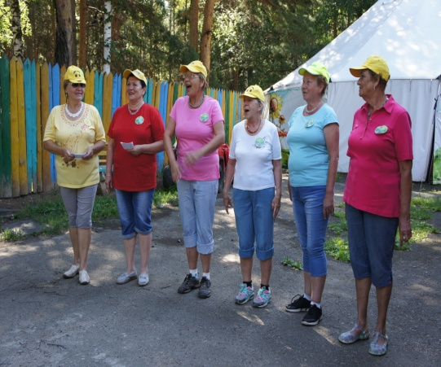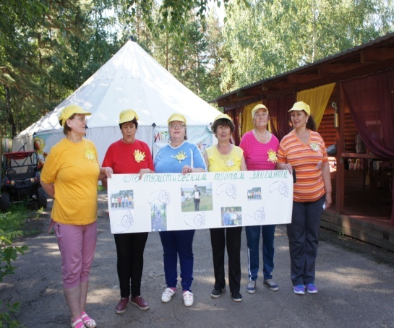

В поселке п. Силикатный (23.08.18г.) организован и проведен праздник в преддверии празднования Дня пенсионеров в клубе «Элегант» охвачено – 12 человек.

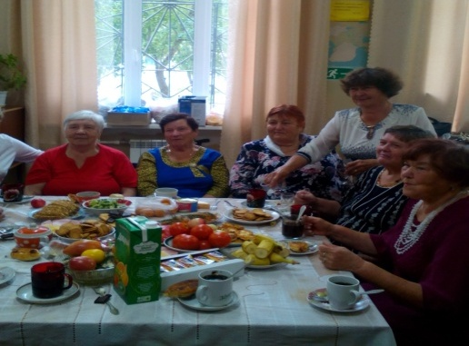

В СОШ № 25 (14.09.18г.) организован и проведен праздник в преддверии празднования Дня пенсионеров «Бабушка рядом с дедушкой» охвачено – 12 человек

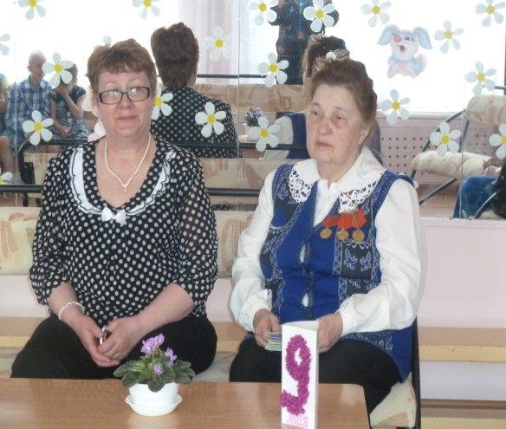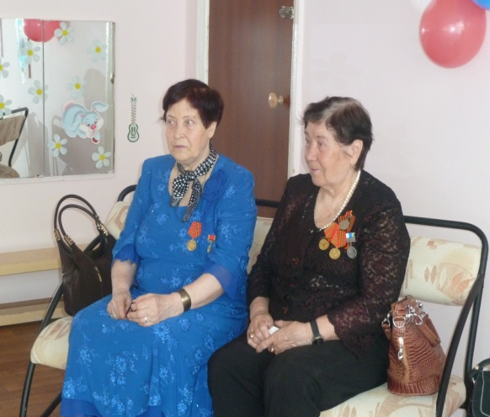

В библиотеке им. Бажова, ул.Стахановская,1 (18.09.18г.) был организован и проведен праздник «Когда душа молода» охвачено – 20 человек.

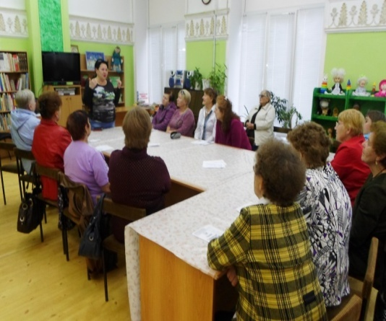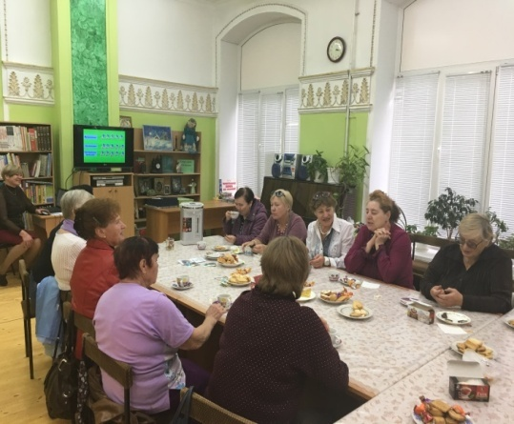
В поселке п. Силикатный (20.09.18г.) организован и проведен праздник к Дню пенсионера «Пожилые только годы, в душе мы молодые» охвачено – 21 человек.

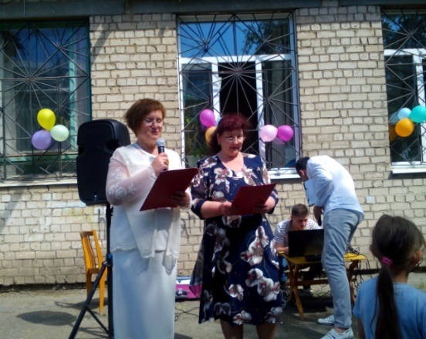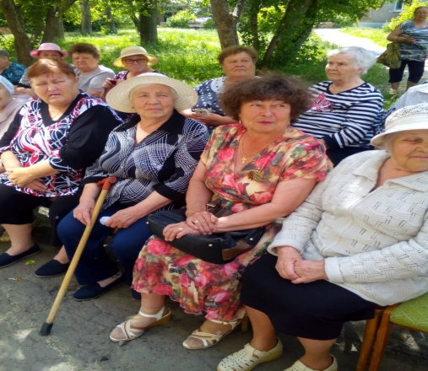

В поселке п.Чкалова (21.09.18г.) организован и проведен праздник к Дню пенсионера «Молодость в душе живет» охвачено – 20 человек.

Работа по профилактике наркомании и алкоголизма.
Помощь в оформлении документов в дома интернаты для престарелых инвалидов одиноким гражданам – необходимости не возникло.
Содействие в организации похорон одиноким гражданам – в содействии организации похорон необходимости не возникло.
Взаимодействие с отделение социального обслуживания на дому по контролю качества социальных услуг, оказываемых социальными работниками:
Во 3 квартале 2018 года был контроль качества социальных услуг, оказываемых социальными работниками – проверено 64 социальных работникf, посещено специалистами по социальной работе – 423 клиента.

4. Организация клубной деятельности:
В 3 квартале были организованы клубы на социальных участках города:
«Ветераночка»: Организатор специалист по социальной работе Чемезова А.А.
«Элегант»: Организатор специалист по социальной работе Киричек В.М.
«Сударушка»: Организатор специалист по социальной работе Киричек В.М.
«Фронтовики»: Организатор специалист по социальной работе Корнилова Е.С.
«Виктория»: Организатор специалист по социальной работе Осинцева Е.И.
«Провинциалка»: Организатор специалист по социальной работе Кочебина Н.А.
«Валенсия»: Организатор специалист по социальной работе Петрушина Е.П.
«Отрада»: Организатор специалист по социальной работе Грехова Т.В.
«Молодушки»: Организатор специалист по социальной работе Шаталова В.С.

Работа с сотрудниками
Была проведена учеба по рабочим вопросам, оказана помощь в составлении планов, графиков выходов и оформлении отчётов.
1. Тех. учеба специалистами по социальной работе по программе школы становления профессионального мастерства «Ступени роста».:
Тех. учеба проводилась заведующей УСС по городу Каменску-Уральскому Максунова Е.В.
1. Доступная среда. Обучение (инструктирование) сотрудников учреждения по вопросам обеспечения доступности для инвалидов услуг и объектов, на которых они предоставляются, оказания при этом необходимой помощи

02.07.2018г.(по плану)
Тема: «Общие подходы к обеспечению доступности для инвалидов объектов и услуг в приоритетных сферах жизнедеятельности».
13.08.2018г. (по плану)
Тема: «Общие подходы комплексной оценки доступности».
10.09.2018г. (по плану)
Тема: «\Правила этикета при общении с инвалидами, имеющими нарушение слуха».
2. Инструктаж по пожарной безопасности
10.09.2018г. Повторный противопожарный инструктаж от 11.01.2016г.
3. Инструктаж по технике безопасности на рабочем месте
02.07.2018г. Внеплановый. Инструкция по охране труда для специалистов по социальной работе на основании письма Социальной политики населения по городу Каменску-Уральскому и Каменскому району.
Поздравления сотрудников отделения с Днем рождения, юбилеями и календарным праздниками.
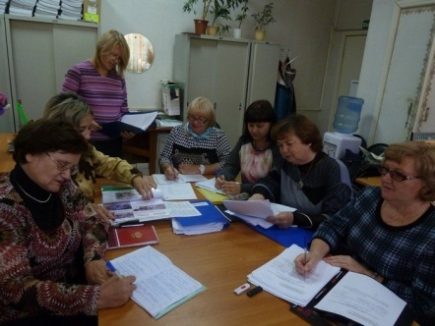

Анализ выполнения объемов государственного задания (профилактические мероприятия).

 | План | Факт
Профилактические мероприятия | 1000 единиц | 1149 единиц

Анализ выполнения объемов государственного задания (акты предоставления социальных услуг).

Акты предоставления социальных услуг | 525 актов | 545 актов

Государственное задание за 3 квартал 2018 года выполнено.

4.4. Отделение участковой социальной службы по Каменскому району

Организационная деятельность:
Работа с населением.
Пополнение и корректирование «Социальных паспортов».
На конец 3 квартала 2018 года на учете у участковых специалистов находятся:
1. Неблагополучных семей, состоящих на учете в ТКДН и ЗП Каменского района – 18 семей, 15 несовершеннолетних.
2. На внутреннем учете в отделении – 104 семей.
3. Пенсионеров – 6113 человека.
4. Инвалидов – 1997 человек.
5. Участников трудового фронта (УТФ) – 479 человека.
6. Ветеранов труда – 1747 человека.
.
Содействие в организации работы филиалов социального пункта проката технических средств ухода, адаптации и реабилитации:
- п. Мартюш - обратилось 18 человек, получили 18 средств;
- с. Позариха - обратился 1человек, получил 1 средство;
- с. Колчедан - обратилось 4 человека, получили 4 средства.
Всего специалистами по социальной работе оказано содействие в оформлении и получении технических средств ухода, адаптации и реабилитации – 89 средств, 89 человек.
- Участие в реализации индивидуальных программ реабилитации семей с несовершеннолетними детьми;
- Патронажи семей – 324 патронажа.
В ходе патронажей были случаи выявления семей, где дети находились в социально опасном положении, родители которых злоупотребляли спиртными напитками, не выполняли родительские обязанности – 5 семей, направлены срочно письменные информации всем субъектам профилактики семейного неблагополучия.
- Консультаций по социально- правовым вопросам – 98 консультаций.
- Участие на заседаниях Совета профилактики семейного неблагополучия:
- на территории с. Сипавское – 12.07.2018г., 2 семьи;
- на территории с. Барабановское – 19.07.2018г., 2 семьи.
- Участие на выездных заседаниях ТКДН и ЗП Каменского района:
- Покровская с/а – 29.08.2018г., присутствовало 13 семей.
- Обследование социально – бытовых условий граждан, нуждающихся в социальной поддержке;
- составлено актов обследования неблагополучных семей – 105 актов.
- составление актов сохранности жилых помещений опекаемых детей - 17 штук.
- Участие в оперативно- профилактической операции «Семья» с 02 по 07 июля 2018 года – охвачено 52 семьи.
- Участие в оперативно- профилактической операции «Условник» с 01 по 03 августа 2018 года - охвачено 31 семей.
- Участие в оперативно- профилактической операции «Школьник» с 27 августа по 07 сентября 2018 года - охвачено 102 семьи.

- 26.09.2017г. - заведующей отделением предоставлена информация о деятельности отделения участковой социальной службы по Каменскому району и отчет по итогам проведенных мероприятий по реабилитации неблагополучных семей ТКДН и ЗП Каменского района.
Оказание социальных услуг населению в соответствии с государственными стандартами, должностной инструкции и положением УСС:
- проведение опроса и первичной социальной диагностики граждан для оценки их реального положения - 442 услуги;
- консультирование по вопросам, связанным с правом граждан на социальное обслуживание в государственной и негосударственной системах социальных служб и защиту своих интересов - 602 услуги;
- оказание помощи в подготовке документов, направляемых в различные инстанции по конкретным проблемам получателей социальных услуг – 526 услуг;
- Обращение в интересах клиента либо сопровождение клиента в различные организации по вопросу оформления и восстановления документов - 566 услуг.
Всего за 3 квартал 2018 года отделением оказано 2 136 услуги населению. Обслужено 539 человек. Профилактические мероприятия - предоставлено 1402 единиц профилактических мероприятий.
Участие и организация акций:
- по сбору одежды в сельских администрациях – приняли участие 17 человек.
- по выдачи одежды в сельских администрациях – одежду получили 102 человека.
Организация мероприятий:
В последнее воскресенье августа отмечается День пенсионера в Свердловской области. В преддверии Дней пенсионеров 07 августа 2018 года специалистами УСС по Каменскому району и по городу Каменску-Уральскому нашего центра было проведено первое мероприятие для граждан пенсионного возраста.
Мероприятие прошло на территории парка отдыха «Каменский дворик, который является нашим социальным партнером.
Мероприятие прошло в форме квест игры «По следам опытных туристов» – организации активного отдыха на природе с использованием различных игровых форм для пожилых граждан.
Основная цель мероприятия это пропаганда активного отдыха на природе, как средство укрепления здоровья и формирования здорового образа жизни пожилых граждан.
Мероприятие началось с творческого представления команд «Визитная карточка»:
- команда пенсионеров из села Новоисетское «Новоисетский кипиш»,
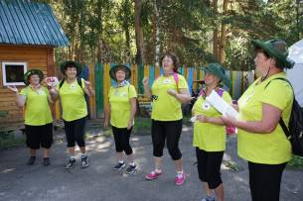
- команда пенсионеров из поселка Мартюш «Волонтер
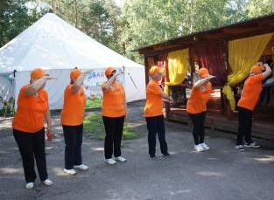
- команда пенсионеров из поселка Силикатный «Солнечные лучики»,
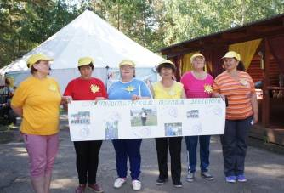
- команда пенсионеров города Каменска-Уральского «Туристы»
Далее мероприятие проходило в виде квест – игры, где каждой команде было предложено подготовиться к походу и собрать туристический рюкзак. На каждом этапе квест – игры участники добывали предметы, входящие в состав туристического рюкзака по списку. Команды двигались по заданным маршрутным картам для прохождения и выполнения заданий на каждом этапе квест- игры.
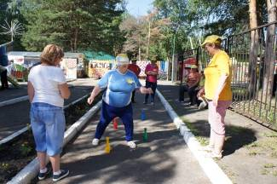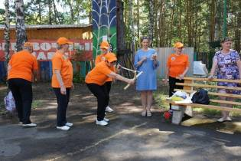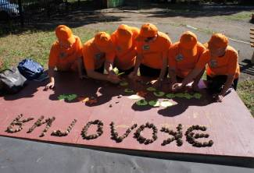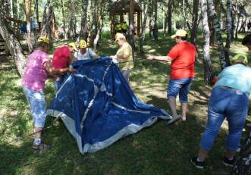
Мероприятие закончилось чаепитием с пирогами за дружеской беседой между командами и вручением дипломов и памятных подарков.

Мероприятия, посвященные Дням пенсионера.
- 16.08.18г. – Экскурсия в с. Тарасково – 19 пенсионеров п. Мартюш.
- 17.08.18г. – Дегустация травяных чаев – 19 человек, с. Новоисетское.
- 17.08.18г. – акция «Красота в подарок» - 15 человек, п. Мартюш.
- 23.08.18г. – вечер отдыха «Спас всего на свете припас» - 10 человек, с. Новоисетское.
- 23.08.18г. – Экскурсия в Долматовский монастырь – 17 человек, п.Мартюш.
- 24.08.18г. – Встреча друзей – 36 человек, с. Кисловское.
- 24.08.18г. – яблочный спас – 10 человек, с. Колчедан.
- 25.08.18г. – конкурс «Золотая осень» - 16 человек, с. Сипавское.
- 29.08.18г. – День красоты – 10 человек, с. Кисловское.
- 30.08.18г. – Поход в Разгуляевский рудник – 6 человек, п. Мартюш.
- 30.08.18г. – информационный час «Полезные сайты» - 7 человек, с. Новоисетское.
- 30.08.18г. – вечер «Листает жизнь прожитые страницы»- 9 человек, с. Черемхово.
- 30.08.18г. – встреча с Уральской писательницей Н. Мосовой – 15 человек, с. Маминское.
- 31.08.18. – викторина для пожилых – 15 человек, с. Травянское.
- 31.08.18г. – викторина «Культура и традиции других народов» - 12 человек, с. Сосновское.
- 31.08.18г. – акция «Красота в подарок» - 5 человек, с. Сипавское.
- 04.09.18г. – выставка детских рисунков «Моя любимая бабушка» - 12 человек, п. Мартюш.
- 05.09.18г. – Экскурсия в школьный музей – 14 человек, с. Кисловское.
- 06.09.18г. – День грибника – 6 человек, с. Сипавское.
- 06.09.18г. – «Из лукошка в погребок» - 7 человек, с. Новоисетское.
- 06.09.18г. – беседа «Как правильно питаться, чтобы быть здоровым» - 18 человек, п. Мартюш.
- 06.09.18г. – литературная викторина «Золото лет в золоте листвы» - 12 человек, п. Новый Быт.
- 07.09.18г. – «Твое здоровье в твоих руках» - 8 человек, с. Сипавское.
- 07.09.18г. – День добра и уважения – 12 человек, с. Клевакинское.
- 07.09.18г. – «В здоровом теле, здоровый дух» - 12 человек, п. Новый Быт.
- 07.09.18г. – «А нам всего лишь 18» - 20 человек, с. Колчедан.
- 07.09.18г. – экскурсия в Храм Александра Невского – 15 человек, с. Сосновское.
- 13.09.18г. – мастер класс «Раз узелок, два узелок» - 5 человек, с. Пирогово.
- 13.09.18г. – веселые старты для пенсионеров – 12 человек, п. Мартюш.
- 13.09.18г. – «Кабачок крутой бочок» - 8 человек, с. Сипавское.
- 14.09.18г. – литературная гостиная: юбилей поэта Р. Гамзатова – 8 человек, с, Колчедан.
- 14.09.18г. – литературная гостиная «Сказки народов Урала» - 12 человек, п. Новый Быт.
- 19.09.18г. – вечер отдыха «Души запасы золотой» - 40 человек, с. Покровское.
- 19.09.18г. – «Мои любимые фильмы» - 23 человека, с. Маминское.
-19.09.18г. – экскурсия по Храмам Екатеринбурга – 20 человек, с. Сипавское.
- 20.09.18г. – музыкально развлекательная программа для пенсионеров – 18 человек, п. Мартюш.
- 21.09.18г. – беседа «Лекарственные травы в лесу и огороде»- 12 человек, п. Новый Быт.
- 21.09.18г. – поэтический аукцион – 16 человек, с. Сосновское.
- 21.09.18г. – Правила этикета – 10 человек, с. Травянское.
- 23.09.18г. – Фестиваль ухи – 23 человека, с. Маминское.
- 24.09.18г. – «Мы идем в поход» - 18 человек, с. Маминское.
Поздравление людей пожилого возраста с 90 – летним юбилеем – поздравлено 9 человек.

Помощь в оформлении документов в дома интернаты для престарелых и инвалидов одиноким гражданам – 1 человек.
Содействие в организации похорон одиноких граждан – в содействии организации похорон необходимости не возникло.

Инновационные формы работы.
Организация клубной деятельности в форме мини-клубов:
Мероприятия, проведенные мини-клубами:
- Клуб «За чашкой чая» (Окуловская с/а)
1. 06.07.18г. – тема: «Семейные традиции».
2. 30.08.18г. – тема: «Я с книгой подругой по жизни иду».
3. 14.09.18г. – тема: «Сказки народов Урала».
- Клуб «Волшебный клубок» (Сипавская с/адм.)
128.09.18г. – тема: «Подбор ниток для вязания» - 8 человек.
Контроль качества оказываемых услуг.
Осуществление контроля качества предоставляемых услуг специалистами по социальной работе:
- контроль работы участковых специалистов согласно ежемесячных графиков, 5 специалистов по социальной работе.
Составлены акты контроля качества социальных услуг, оказываемых специалистами по социальной работе. Все замечания по итогам контроля были обсуждены на оперативном совещании (протокол № 29 от 25.09.2018г.)
Осуществлялся подсчет социальных услуг, оказываемых специалистами отделения, в соответствии с государственными стандартами – еженедельно, ежемесячно, на конец 3 квартала.
Составлен статистический и аналитический отчет о проделанной работе отделения за 3 квартал 2018год.
Составлены планы: календарные, план на 4 квартал 2018г.

Работа с кадровым составом.

Еженедельно проводились оперативные совещание по текущим вопросам со специалистами отделения - по плану графику.
- 03.07.18г. - ознакомление с информацией ТКДН и ЗП Каменского района, письмо №420 от 28.06.2018г.
- 03.07.18г. - обучение по вопросам обеспечения доступности для инвалидов услуги объектов, тема: «Правила этикета при общении с инвалидами, испытывающими трудности при передвижении».
- 10.07.18г. - инструктаж «Меры предосторожности и правила поведения людей на водных объектах в летний период». Приказ №01-09/242 «О проведении профилактической работы по охране жизни и здоровья людей на водных объектах».
- 07.08.18г. - обучение по вопросам обеспечения доступности для инвалидов услуги объектов, тема: «Правила этикета при общении с инвалидами, имеющими нарушение зрения или не зрячими».
- 11.09.18г.- обучение по вопросам обеспечения доступности для инвалидов услуги объектов, тема: « Правила этикета при общении с инвалидами, имеющими нарушение слуха».

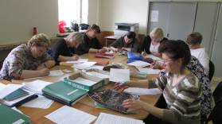
Поздравления сотрудников отделения с Днем рождения, юбилеями и календарными праздниками.

Анализ выполнения объемов государственного задания (профилактические мероприятия).

 | План | Факт
Профилактические мероприятия | 1000 единиц | 1402 единиц - 140 %

Анализ выполнения объемов государственного задания (акты предоставления социальных услуг).

Акты предоставления социальных услуг | 525 актов | 589 актов - 112%

4.5. Отделение срочного социального обслуживания

Всего за отчетный период специалистами отделения было предоставлено 1858 услуг, составлено актов – 320, 305 гражданам.
Из них:
инвалиды общего заболевания – 50
пенсионеры – 101,
лица без определенного места жительства – 25,
работающие – 34,
малообеспеченные – 16,
многодетные – 25,
не работающие (домохозяйки) – 21,
лица отбывшие в МЛС – 29,
количество граждан, получивших социальные услуги в учреждении, чел., всего – 305
В том числе:
Оказано услуг на выдачу ТСР – 134

Социальная гостиница

В течение II квартала в социальной гостинице по ул. Коммунальная, 2-7, проживал 1 гражданин.
Посещение социальной гостиницы 2 раза в месяц, с целью проведения акта проверки санитарно-бытовых условий помещения, учета и исправности всех приборов, а также проведение бесед о правах и обязанностях нанимателя, проживающего в социальной гостинице, инструктажей по технике безопасности.

Работа с гражданами БОМЖ

На учете в отделении срочного социального обслуживания состоит 70 граждан без определенного места жительства и занятий из них: 56 мужчины и 14 женщин, 53 трудоспособных гражданина, 11 пенсионеров, инвалидов.
Сформировано 70 личных дел на граждан, нуждающихся в восстановлении документов, установление родственных связей, содействии в госпитализации, оформлении группы инвалидности, оформлении в ОВП и дом – интернат. С сданными гражданами велась работа по информированию и консультированию по вопросам связанным с правом граждан на социальное обслуживание, а также проводился опрос первичной социальной диагностики граждан, предоставлялась информация для желающих пройти курс реабилитации в «Центре социальной адаптации лиц без определенного места жительства» п. Лебяжье Каменского района», доводилась информация о работе реабилитационного центра «Держава» города Среднеуральска и «Центра социальной адаптации «АЛЬЯНС».

Выезды по местам концентрации лиц БОМЖ

В течение квартала организовано 40 выездов мобильной бригады в места концентрации лиц БОМЖ для оказания необходимой социальной помощи, проведение консультаций по восстановлению социального статуса, устройства в Дом-интернат. Выявлено 38 граждан без определенного места жительства и занятий, этим гражданам предложено пройти курс реабилитации в «Центре социальной адаптации лиц без определенного места жительства» п. Лебяжье Каменского района, доводится информация о работе реабилитационного центра «Держава» города Среднеуральска и Свердловской областной общественной организации «Помощь гражданам».
Выезды осуществлялись по адресам:
- г.Каменск-Уральский, ул.Трубная, 16-14;
- г.Каменск-Уральский, ул.Ленина, 126;
- г.Каменск-Уральский, ул.Титова (пункт приема стеклотары);
- г.Каменск-Уральский, ул.Репина (пункт приема стеклотары);
- ГБУЗ СО «Городская больница» - корпус 2, г.Каменск-Уральский;
- г.Каменск-Уральский, ул. Бугарева;
- г.Каменск-Уральский, ул.Ленина, 134;
- г.Каменск-Уральский, ГБУЗ СО «Городская больница» - корпус 2;
- г.Каменск-Уральский, ГБУЗ СО «Городская больница» - корпус 3;
- г.Каменск-Уральский, ул.Октябрьская (площадка для вывоза бытовых отходов);
- г.Каменск-Уральский, перекресток ул.Октябрьская – Калинина (коллектор);
- г.Каменск-Уральский, перекресток ул.Октябрьская – Белинского (коллектор);
- г.Каменск-Уральский, ул. Железнодорожная (пункт приема стеклотары);
- г.Каменск-Уральский, ул.Шестакова (пункт приема стеклотары);
- г.Каменск-Уральский, ул. Белинского (площадка для вывоза бытовых отходов);
- г.Каменск-Уральский, ул. 4-Пятилетки, 34 (коллектор);
- г.Каменск-Уральский, ул.Матросова(площадка для вывоза бытовых отходов);;
- г.Каменск-Уральский, ул.Сибирская (коллектор);
- г.Каменск-Уральский, ул. Тевосяна (коллектор);
- г.Каменск-Уральский, ул.Рябова (коллектор);
- г.Каменск-Уральский, ул. Тевосяна, 2;
- г.Каменск-Уральский, ул.Мичурина, 20;
- г.Каменск-Уральский, ул. Сибирская, 5;
- г.Каменск-Уральский, ул.4 Пятилетки, 25;
- г.Каменск-Уральский, ул. БПК, 35;
- г.Каменск-Уральский, ул. Исетская, 40 (коллектор);
- г.Каменск-Уральский, пр.Победы (пункт приема стеклотары);
- г.Каменск-Уральский, п.Трубный (теплотрасса);
- г. Каменск-Уральский, Каменская,58 (Аптека «Живика»).

За III квартал 2018 года сотрудниками отделения гражданам БОМЖ были оказаны услуги:

- Консультирование по вопросам, связанным с правом граждан на социальное обслуживание – 68 граждан (68 услуги);
- проведение опроса и первичной социальной диагностики граждан для оценки их реального положения – 68 граждан (68 услуги);
- содействие клиенту в подготовке обращений в различные организации по конкретным проблемам получателей социальны услуг – 16 граждан (44 услуги);
- осуществление посреднических действий между клиентом и мед. организациями в целях организации прохождения мед. обследований, необходимых для предоставления жилых помещений в условиях круглосуточного и ночного пребывания в организациях социального обслуживания 28 граждан (48 услуг);
- содействие в поиске родственников – 1 человек (1 услуга);
- содействие в госпитализации – 2 человек (3 услуга).
Оказана помощь в оформлении в ОВП, ЦСА п. Лебяжье и дом – интернат – 7 услуг, 7 человек. Еще 2 человека ожидают места в ОВП государственной системы социального обслуживания.
Оказано содействие в восстановлении удостоверений личности – 2 гражданам.
На базе модульного здания организованна выдача продуктов питания гражданам без определенного места жительства и занятий на базе модульного здания – 38 гражданам.

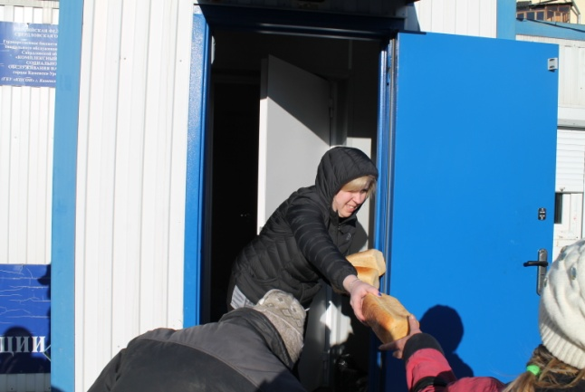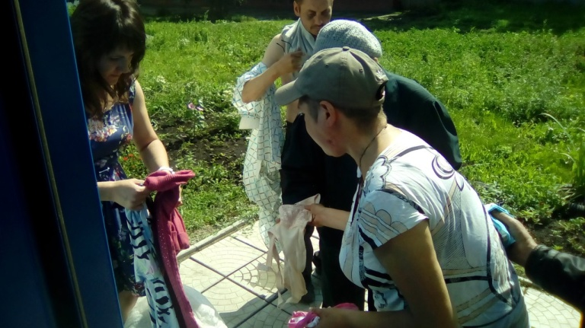

Работа с гражданами, вышедшими из МЛС.

21.08.2018 года в рамках Межведомственного взаимодействия проведена работа по информированию о деятельности учреждения и отделения срочного социального обслуживания с консультированием граждан, осужденных с отбытием наказания с выездом в ИК-47. Присутствовало 70 человек.
В течение квартала зафиксировано прибытие 114 граждан на территории города и Каменского района из них: 106 мужчин и 8 женщин, 110 трудоспособных граждан, 4 пенсионеров.
В ГАУ «КЦСОН города Каменска-Уральского» обратилось – 29 человек.
Проведено 40 патронажей.
Оказаны услуги:
- Вещей б/у – 25 услуг;
- Осуществление посреднических действий между клиентом и организациями, физическими лицами, предоставляющими жилые помещения – 1 услуга;
- Помощь в трудоустройстве – 24 услуг;
- Проведение опроса и первичной социальной диагностики граждан для оценки их реального положения- 29 услуги;
- Обращение в интересах клиента либо сопровождение клиента в различные организации по вопросу оформления и восстановления документов – 2 услуга;
-Выдача продуктов питания – 9 услуг;
- Консультирование по вопросам, связанным с правом граждан на социальное обслуживание в государственной и негосударственной системах социальных служб и защиту своих интересов– 29 услуг.
Работа со спонсорами

Ведется организационная работа с благотворителями нашего города с просьбой оказать материальную помощь социально не защищённым семьям, нуждающимся в социальной поддержке.
Таким образом, составлены и отправлены письма организациям, учреждениям и индивидуальным предпринимателям города, с просьбой оказать помощь в виде, продуктов питания, предметов первой необходимости, канцелярских принадлежностей, игрушек семьям, нуждающимся в социальной поддержке.
Таким образом, материальную помощь оказали спонсоры:

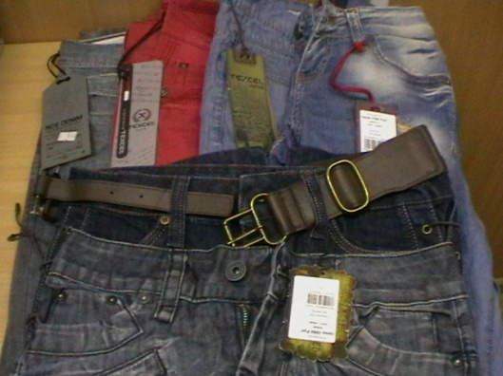 |  | - ООО «Архимет» - оказало помощь в виде продуктовых наборов на сумму 2000 рублей;  - ИП Балуев И.Б. оказал благотворительную помощь в виде новой одежды и аксессуаров на сумму 1000000,00 рублей;  - Каменский дворик– входные билеты в на 25 детей с сопровождающим на сумму 5000,00 рублей;  - ООО «ИнжинирингПро» оказало благотворительную помощь в виде канцелярских
принадлежностей для детей из малоимущих и многодетных семей на 1500 руб.;- ООО «ТитанПринт» благотворительно напечатало рекламные листовки для информирования граждан о работе социального пункта проката на 1000,00 рублей;  - ООО «Витаминка»– развлекательная программа на 1800,00 рублей для детей из малоимущих и многодетных семей;  - ИП Райков А.А. благотворительно напечатал рекламные листовки для информирования граждан о |  |  | 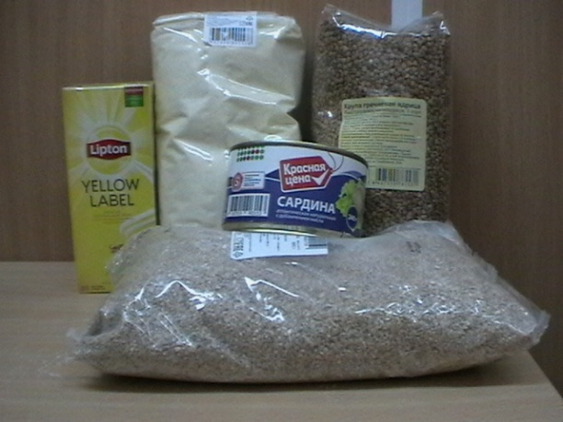
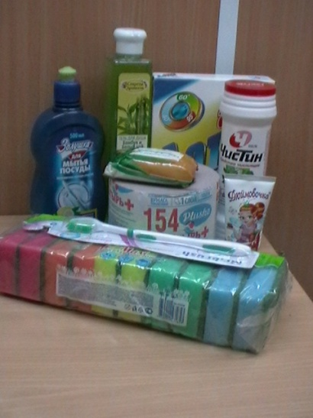 | работе социального пункта проката на 2200,00 рублей;  - Физические лица оказали благотворительную помощь в виде: технических средств реабилитации - на 3000,00 рублей; оказали благотворительную помощь в виде канцелярских принадлежностей для детей из малоимущих и многодетных семей на 9000,00 рублей; оказали помощь в виде промышленных наборов на сумму 2000 рублей;  - ООО «Каменск-Уральский хлебокомбинат» оказывает благотворительную помощь в виде еженедельной поставки хлеба в количестве 20 булок, за 3 квартал сумма поставок составила 2856,00 рублей.
Таким образом, благотворительная помощь за 3 квартал 2018 года составила 1030356,00 рублей.
Обеспечение одеждой и обувью, бывшей в употреблении

По мере потепления, ведется прием и сортировка принятой одежды и обуви, бывшей в употреблении по возрастному и половому признаку, с целью последующей выдачи социально незащищенным гражданам нашего города и Каменского района.
Всего в отделение за 3 квартал поступило 527 вещей бывших в употреблении от структурных подразделений Центра, частных лиц и учреждений города:
- Физических лиц;
- Управления социальной политики по г. Каменск-Уральскому и Каменскому району;
- Социально-реабилитационного отделения;
- Консультативного отделения;
- Отделений социального обслуживания на дому;
- Каменск-Уральского медицинского колледжа;
- ГАПОУ «Каменск-Уральский политехнический колледж»;
- СОШ № 5 г. Каменск-Уральский;

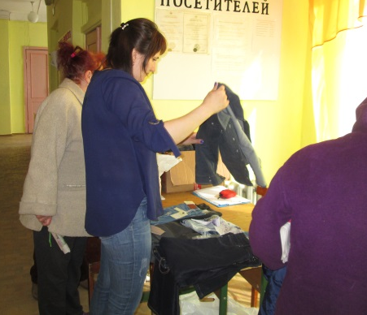
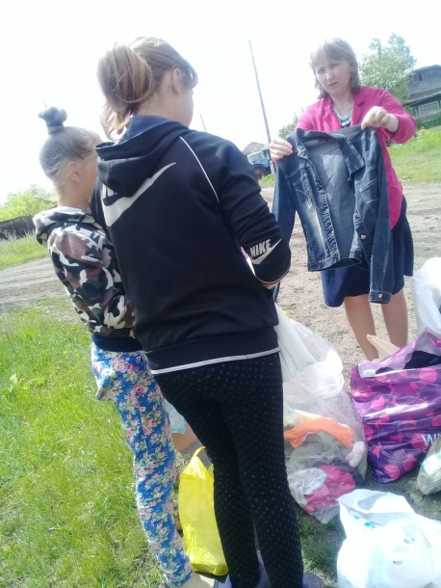
Все предоставленные вещи проходят отбор, сортируются и проходят камерную обработку. В центре гигиены и эпидемиологии прошли камерную обработку 60 кг принятой одежды и обуви, бывшей в употреблении.
Услуга по обеспечению одеждой и обувью, бывшей в употреблении, оказана 88 гражданам в количестве 984 единиц, в том числе услуга предоставлена 59 гражданам Каменского района в количестве 793 единиц.

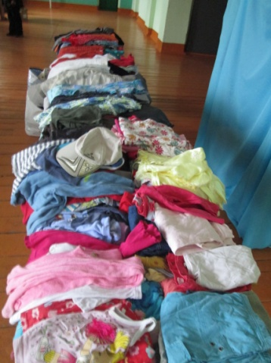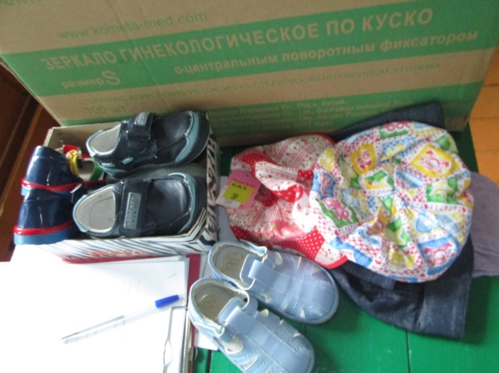

Выезды мобильной бригады в Каменский район

Для оказания срочной социальной помощи малообеспеченным гражданам.
В течение III квартала было совершено 8 выездов в населенные пункты и удаленные территории Каменского района: с. Кисловское, д. Соколова, с. Покровское, пос. Горный, с. Клевакинское, д. Белоносова, с. Барабановское, с. Черемхово.
С мобильной бригадой выезжали специалисты по социальной работе:
- по обеспечению техническими средствами ухода, реабилитации и адаптации;
- по обеспечению одеждой и обувью, бывшей в употреблении.
В результате выездов мобильной бригады оказаны следующие услуги:
1. Обеспечению техническими средствами ухода, реабилитации и адаптации – 12 услуг (12 граждан);
2. Обеспечение одеждой и обувью, бывшей в употреблении – 667 услуги (52 гражданина);
3. Проведение опроса и первичной социальной диагностики граждан для оценки их реального положения – 59 услуг;
4. Консультирование пор вопросам социального обслуживания – 61 услуги.
В результате выездов 59 гражданина получили 793 услуги.
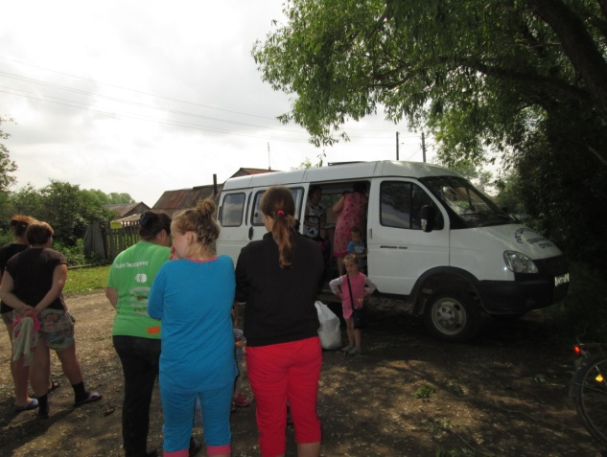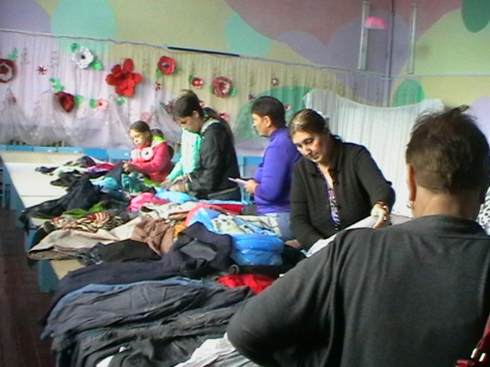

Социальный пункт проката

В течение 3 квартала 2018 года в социальный пункт проката обратилось 134 гражданина и получили 138 технических средств реабилитации.
-
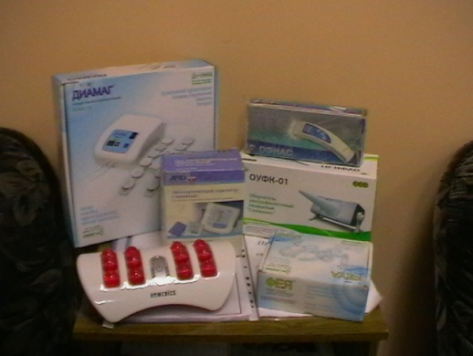 | В том числе в филиалы пункта проката обратились:  - п.г.т. Мартюш обратилось 16 граждан, получило 18 технических средств реабилитации;  - с. Колчедан обратилось – 4 гражданина, получил – 4 техническое средство реабилитации;  - с. Позариха обратился – 1 гражданин, получили – 1 технических средства реабилитации.

В настоящее время в СПП находится 512 техническое средство реабилитации. Процент оборота выданных в 3 квартале 2018 года ТСР составляет 2,073 %.
В г. Каменске-Уральском и Каменском районе специалистами по социальной работе ведется постоянная работа по информированию граждан о работе СПП. Информирование граждан производится в том числе с использованием мобильных выездных бригад (выезд мобильной бригады в отдаленные территории Каменского района проводится два раза в месяц согласно утвержденного календарного плана мероприятий по отделению). Ежеквартально проводится информирование организаций и учреждений системы здравоохранения о порядке и возможности предоставления гражданам во временное пользование технических средств ухода и реабилитации, а также социальных работников отделений социального обслуживания на дому - о наличии средств реабилитации в СПП для дальнейшего информирования клиентов Центра.

Консультативный пункт.

В консультативный пункт при отделении (Модульном здании) за 3 квартал обратилось 74 граждан, все обратившиеся получили своевременную и квалифицированную помощь.
Оказана помощь в виде вещей б/у и новых вещей, выдачи продуктов питания и промышленных наборов.

Диспетчерский пункт.

С 01 марта 2018 года при отделении функционирует диспетчерский пункт. За 3 квартала 2018 года в него обратилось 40 граждан, все обратившиеся получили своевременную и квалифицированную помощь в решении имеющихся проблем.

Совещания.

Еженедельно проходили оперативные совещания с сотрудниками отделения, давались рекомендации по обслуживанию граждан.
Были рассмотрены следующие вопросы:
  - рассмотрение еженедельных, ежемесячных отчетов о проделанной работе сотрудников отделения;
  - проведены плановые инструктажи с работниками отделения;
  - постановка задач на рабочую неделю сотрудникам отделения;
  - техническая учеба по нормативно-правовым актам;
  - анализ проделанной работы за календарную рабочую неделю сотрудниками отделения.
Второй и четвертый понедельник каждого месяца проходили аппаратные совещания у директора ГАУ «КЦСОН города Каменск-Уральский» с заведующими отделений.

Работа по оформлению документации.

Своевременно велась отчетная документация, составлялись планы: ежемесячные, составление графика выезда мобильной бригады, составление отчета об основных мероприятиях отделения, составление ежемесячных отчетов по услугам, предоставляемым отделением. Проводился контроль за занесением социальных услуг в компьютерную базу данных специалистами по социальной работе, осуществлялся контроль за своевременным предоставлением, качеством и объемом оказания социальных услуг. За отчетный период проводился регулярный контроль за качеством оказания социальных услуги их соответствие потребностям клиентов, обратившихся в отделение.

Организационно - содержательная деятельность.

По плану в 3 квартале были проверены все сотрудники отделения.
Цель проверки:
1. Проверка общей документации специалистов:
- Журнал обращений граждан;
- Журнал профилактических мероприятий отделения;
- Подшивки Актов выполненных работ, состояние данных документов;
- Подшивки анкет, опросных листов.
2. Проверка порядка хранения документов, содержащих персональные данные.
3. Контроль за исполнением правил внутреннего трудового распорядка
4. Контроль за исполнением этического кодекса.
5. Своевременность и полнота представленной информации на стенде.
6. Контроль за качеством оказания социальных услуг подчиненными работниками и их соответствие потребностям, обслуживаемых граждан.
7. контроль за своевременным возвратом ТСР пользователем, а также принятием мер по возврату ТСР с истекшим сроком действия договора.
Акты проверки составлены, замечания устранены.

Мероприятия, проведенные отделением в 3 квартале.

Отделением срочного социального обслуживания 29 августа 2018 года проведено праздничное мероприятие, посвященное «Дню Знаний» для детей младшего школьного возраста из малоимущих и многодетных семей. В мероприятии приняли участие 22 ребенка из 20 семей. Празднично-развлекательную программу подготовили и провели сотрудники ООО «Витаминка».
Детям была предоставлена возможность бесплатно погулять по парку, пообщаться, покормить и погладить животных, принять участие в интересной игровой программе, а также вручены подарочные наборы, предоставленные благотворителями.

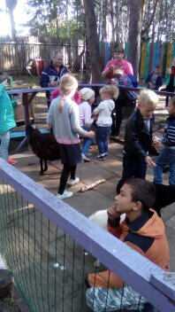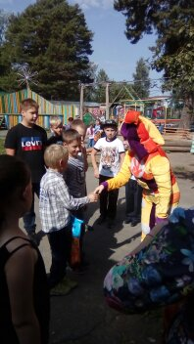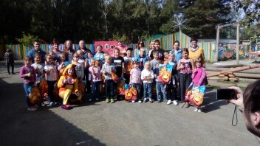

Мастер-класс для нас!

Проведены занятия по правовой грамотности сотрудников отделений социального обслуживания на дому по теме: «Защита прав потребителей».
Проведены занятия по общей физической подготовке с сотрудниками отделений.

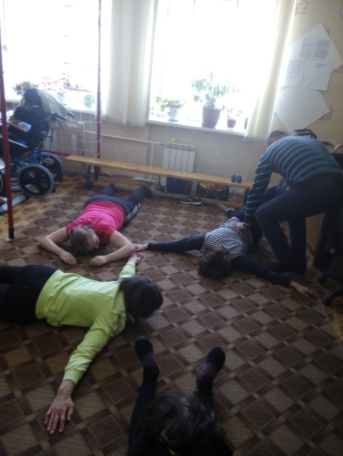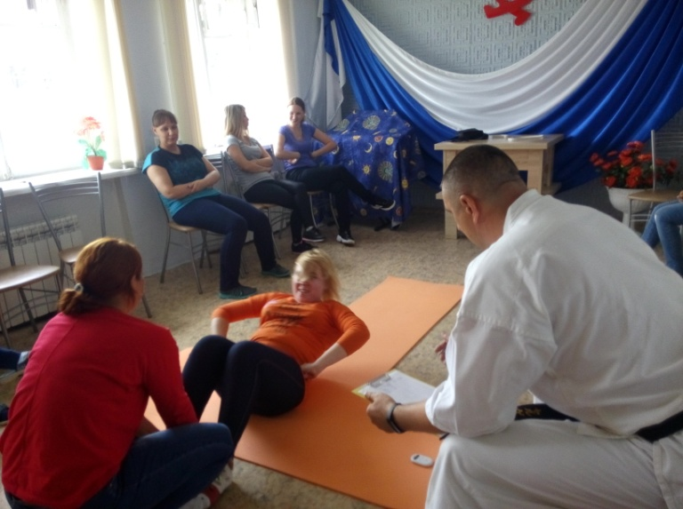

4.6. Социальное такси

За III квартал 2018 года было оказано:
Услуга «Социальное такси» - 593 услуги, обслужено 103 человека.
Обращений граждан поступило 338 из них 186 повторно.
Обращения граждан
В отделении регулярно оказывается устное консультирование о работе отделения «Социальное такси».
Обращений граждан поступило 1073 из них 647 повторных обращений.
В течение III квартал 2018 года обратилось 103 человека, которые получили квалифицированную и своевременную консультацию. В том числе:

инвалиды общего заболевания | 72
инвалиды и участники отечественной войны
труженики тыла | 23
Малообеспеченные | 8
ИТОГО | 103
На условиях полной оплаты было обслужено 72 человека
Бесплатно было обслужен 31 человек.
Всего была предоставлено 593 услуги. Доставка клиентов отделения «Социальное такси» осуществлялась в социально значимые места МО города Каменска-Уральского
В III квартале был проведен опрос 15 граждан получивших услугу «Социальное такси» для анализа удовлетворенности данных клиентов. Был составлен акт проверки полноты и качества оказания социальных услуг на соответствие стандартам социальных услуг, утвержденных приказом Министерства социальной политики Свердловской области от 11.08.2015 г. №482 «Об утверждении стандартов социальных услуг в новой редакции».

Анализ выполнения государственного задания
Социальное такси | План | Факт | Отклонение
Количество актов | 123 | 152 | +23,6%
Платно | 75 | 106 | +41,3%
Бесплатно | 50 | 46 | -8,0%

Работа с сотрудниками
За отчетный период было проведено 3 оперативных совещания.

Информирование населения
Было принято участие в двух информационных конференциях по адресам ул. Лесная, 2а (Совет Ветеранов СИНТЗ) и на ул. Стахановская, 1 (Детская центральная библиотека имени П.П.Бажова).
Работа с документами
Был обновлен список социально значимых обьектов нашего города.

4.7. Консультативное отделение

Методическая деятельность:

- Отредактированы информационные буклеты о работе консультативного отделения, создан буклет о мероприятиях, проводимых в декаду Единого дня пенсионера, которые прошли с 26.09.2018 по 01.10.2018.;
- В течение 3 квартала 2018г обновлялась и размещалась информация на стенде;
- Во 3-ом квартале 2018 года велась работа по сбору видео - материала для создания фильма о работе бумажной мастерской по грантовому проекту «Эко-дело или бумага из ничего»;
- В течение 3 квартала 2018 года велась работа по заполнению и обновлению официального сайта учреждения;
- Разработаны Положения по проведению мероприятий в декаде Единого дня пенсионера:
- Положение о проведение Спартакиады – 2018 среди пенсионеров города и Каменского района;
- Положение о проведении конкурса среди пенсионеров «Мой компьютер – мой лучший друг»;
- Регламент проведения Дня открытых дверей Школ пожилого возраста в совете ветеранов завода КУМЗ и для жителей Синарского района по адресу: Титова.8;
- Еженедельно составлялись Планы и отчеты по проведению мероприятий, посвященных Единому дню пенсионера;
- Составлены Планы проведения тех. учебы и Школы социального работника для сотрудников;
- Составлен реестр федеральных, региональных и локальных документов, регламентирующих работу учреждения;

Работа по оформлению документации:
В течение 3 квартала 2018 года велась работа по оформлению документации:
- Велись Журналы: по обращениям; по учету граждан ШПВ Консультативного отделения; по профилактическим мероприятиям, др.;
- Заносилась информация в ИС СОН, в web-модуль;
- Составлялись и распечатывались анкеты для соц. опроса. Было подшито 350 анкет клиентов;
- Оказывались услуги и заполнялись Акты обследования клиентов, Акты выполненных работ; Акты профилактических мероприятий. Ежемесячно акты подшиваются.
- Ведется база клиентов с ИПРА, ежеквартально заносятся все ИПРА, которые поступают из участковой службы;
- Еженедельно специалистами составляются Планы и отчеты.

Социологическая деятельность
- Проведен мониторинг качества и доступности предоставления государственных услуг в учреждении социального обслуживания. Составлен отчет по обращениям граждан в учреждение; составлен отчет по проведенному опросу получателей социальных услуг за 3 квартал 2018 года, опрошено 100 клиентов учреждения;
- Составлен сводный отчет по работе бригад в учреждении, составлен отчет по количеству обслуженных граждан по «Дорожной карте»;
- Проведено анкетирование клиентов по независимой оценке качества, опрошено 250 клиентов, составлен Акт проверки полноты и качества оказания социальных услуг на соответствие стандартам социальных услуг, утвержденных приказом Министерства социальной политики Свердловской области от 11.08.2015 г. № 482 «Об утверждении стандартов социальных услуг в новой редакции» и отправлен в МСП;
Организационная деятельность:

Мероприятия в рамках месячника Единого дня пенсионера

«Спартакиада – 2018», посвященная празднованию
Единого дня пенсионера

26 августа 2018 года начинается месячник Единого Дня пенсионера, который продлится до 2 октября включительно.
И в этот первый День Центр социального обслуживания населения города Каменска-Уральского при поддержке городского спортивного комитета организовал Спартакиаду с участием пожилых граждан города и Каменского района.
Спартакиада прошла в живописном месте на лодочной станции «Металлист».
Собрались посоревноваться 9 команд по 5 человек в команде. У каждой команды была своя униформа, эмблемы, спортивный задор и желание победить.

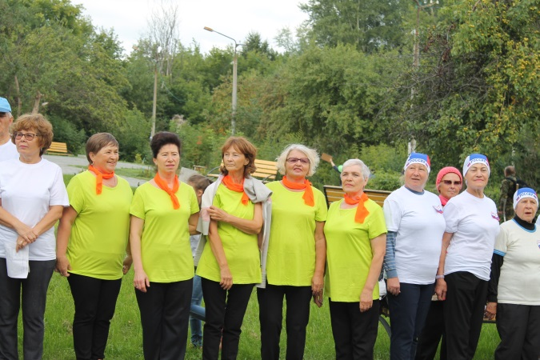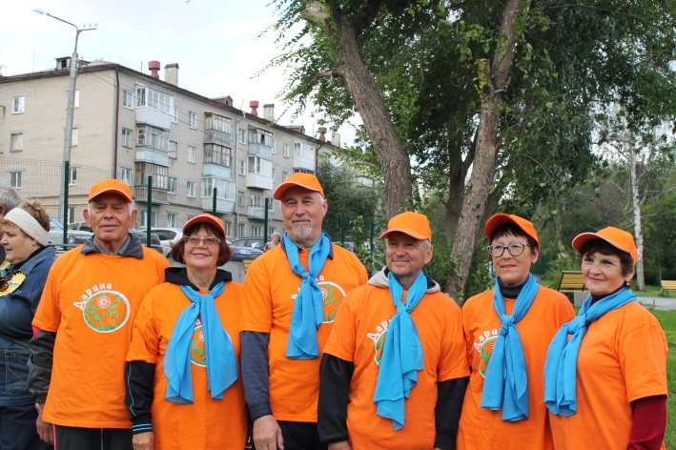
Поздравили присутствующих участников Спартакиады Начальник Управления социальной политики по городу Каменску-Уральскому и Каменскому району Щевелева О.И. и директор Центра социального обслуживания Гапанович И.С.

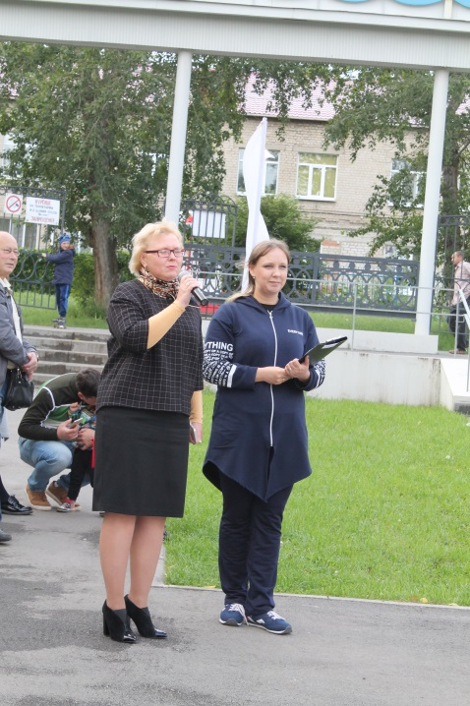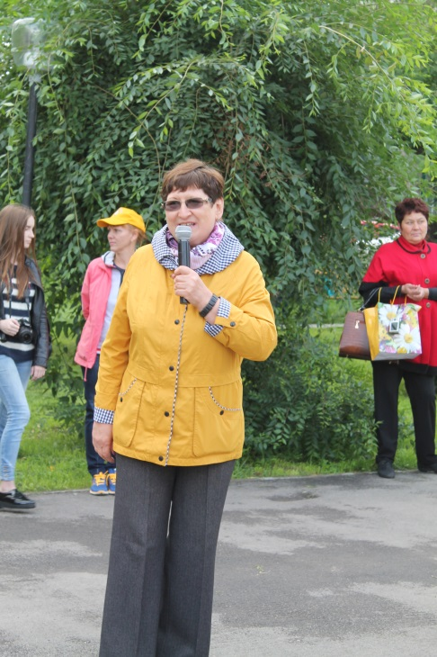
Участники спартакиады должны были показать свою спортивную подготовку на 10 этапах: эстафета, дартс, бросание мяча в баскетбольное кольцо, мини-пионербол, фигурный футбол, бросание мяча в корзину, фигурное катание на велосипеде, прыжки на скакалке, отбивание шарика на теннисной ракетке и представление команды (визитная карточка).

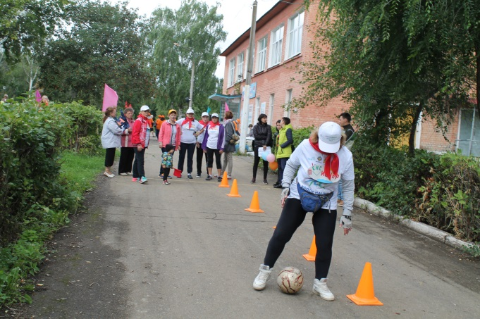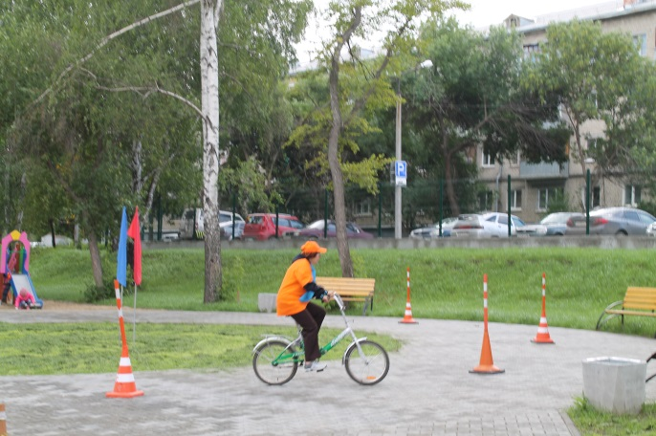

Спортивные состязание проходили по маршрутным листам, которые были выданы капитанам команды на линейке.

Всех участников спартакиады приветствовали болельщики, у каждой команды была своя группа поддержки.
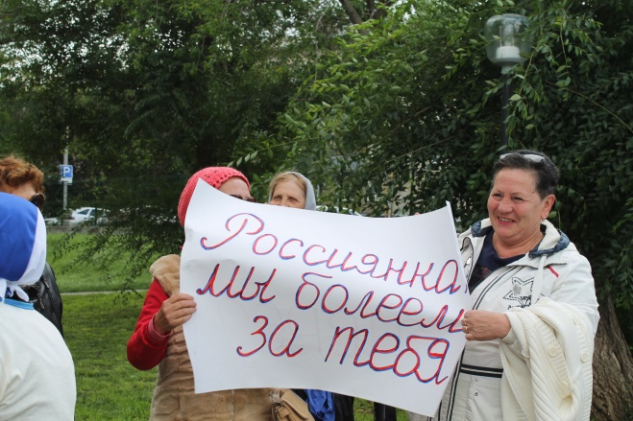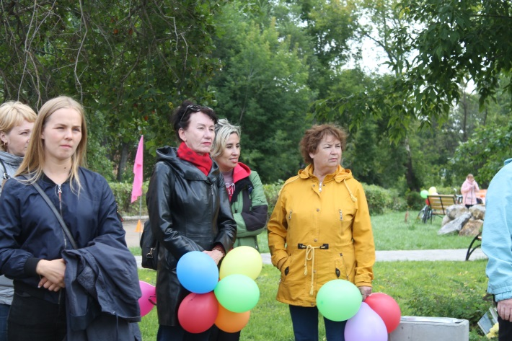
Жюри спартакиады оценивали визитную карточку и результаты прохождения спортивных этапов по маршрутным листам.

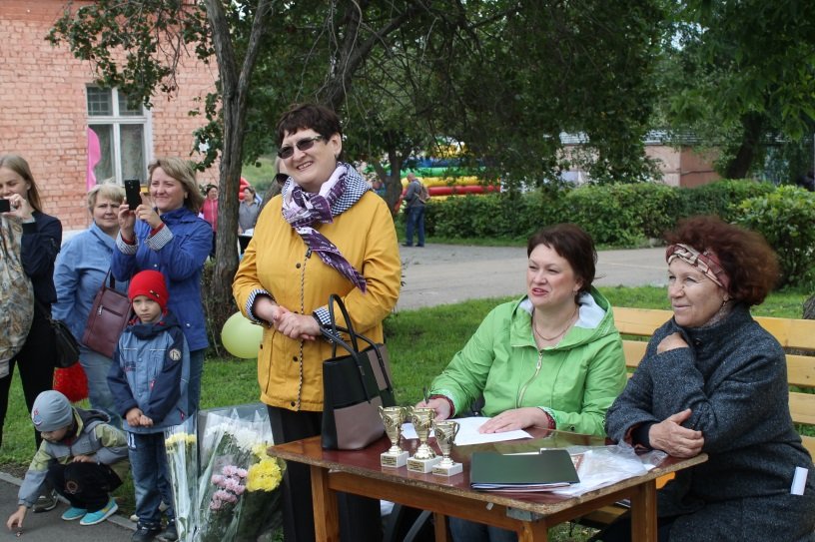
Три команды, которые набрали большее количество баллов, заняли три призовых.

Команда «Пионеры» - 1 место

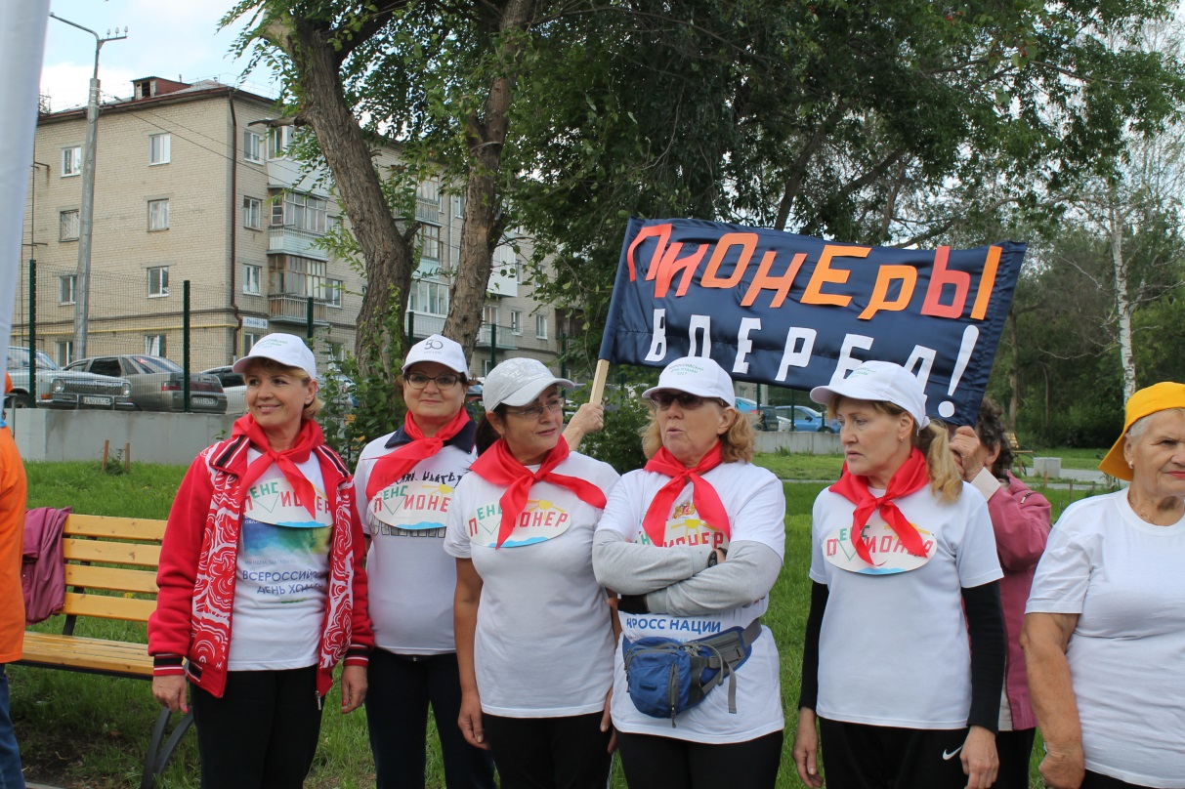

Команда «Друзья природы» - 2 место

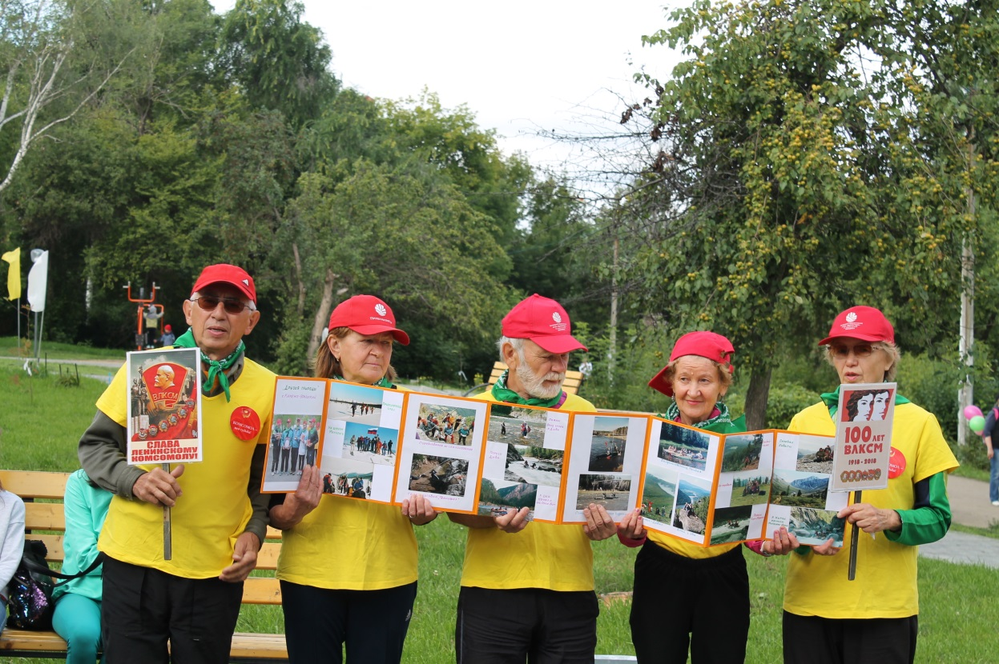

Команда «Уралочка» - 3 место

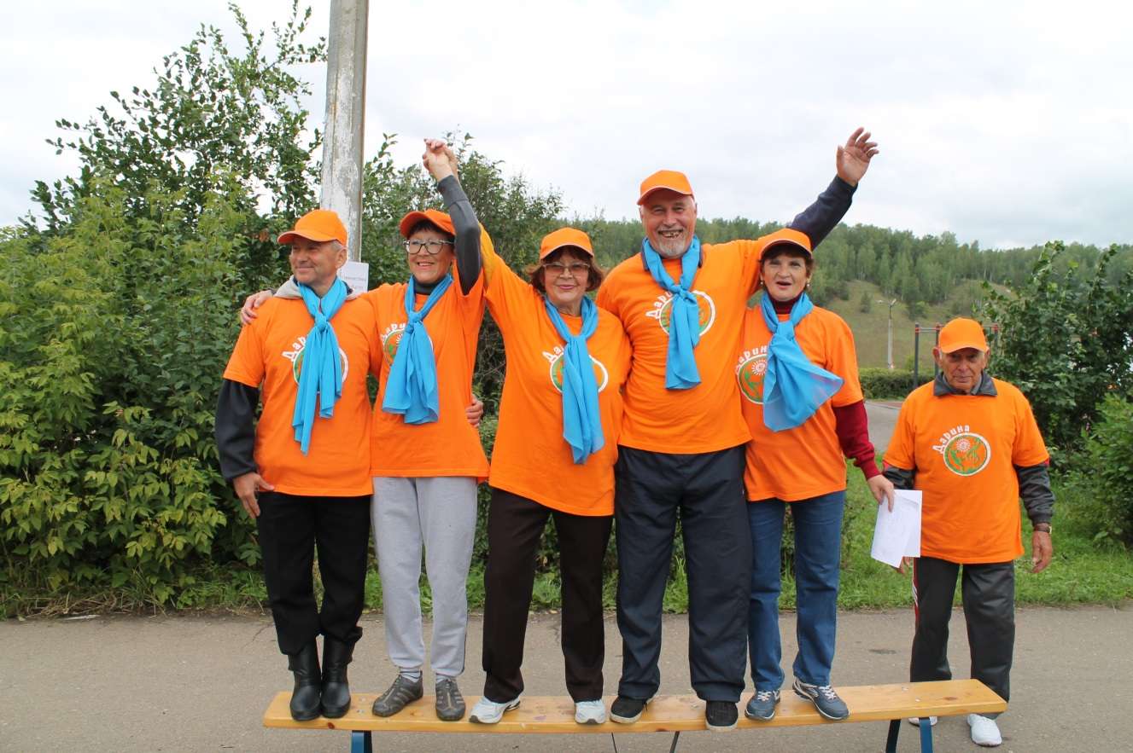

Команды призеры получили дипломы, кубки и подарочные сертификаты на бесплатные услуги Отделения дневного пребывания в Центре социального обслуживания населения города Каменска-Уральского.
Остальные участники спартакиады получили дипломы за участие и подарки.

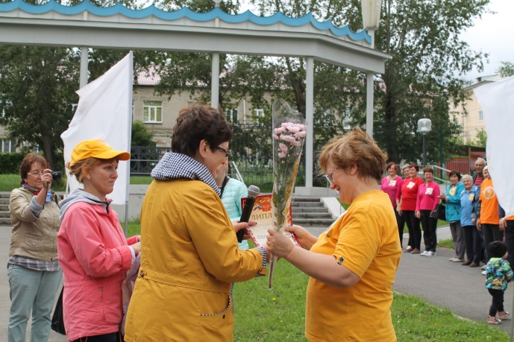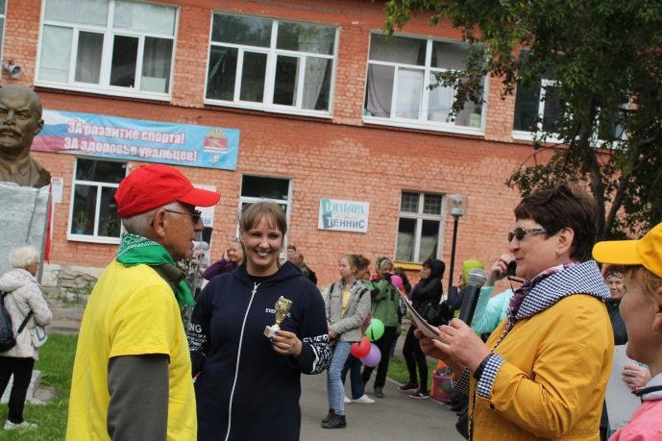

«Спартакиада – 2018» прошла в теплой дружеской обстановке и открыла месячник Единого Дня пенсионера.

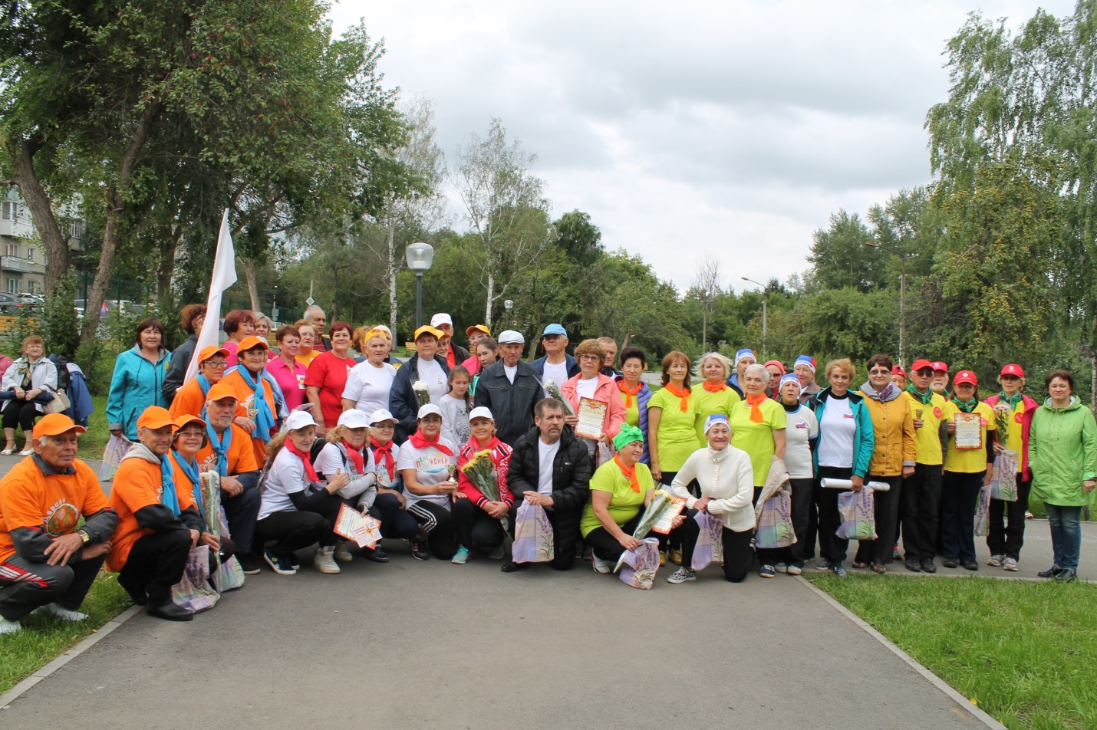

Конкурс «Мой компьютер - мой самый лучший друг»

18.09.2018г. в рамках месячника, посвящённого Единому дню пенсионера, прошел конкурс личных достижений в изучении компьютерной грамотности «Мой компьютер - мой самый лучший друг».

В конкурсе принимали участие пенсионеры, прошедшие обучение у Роньжиной С.Е. на курсах компьютерной грамотности в рамках программы Школы пожилого возраста.
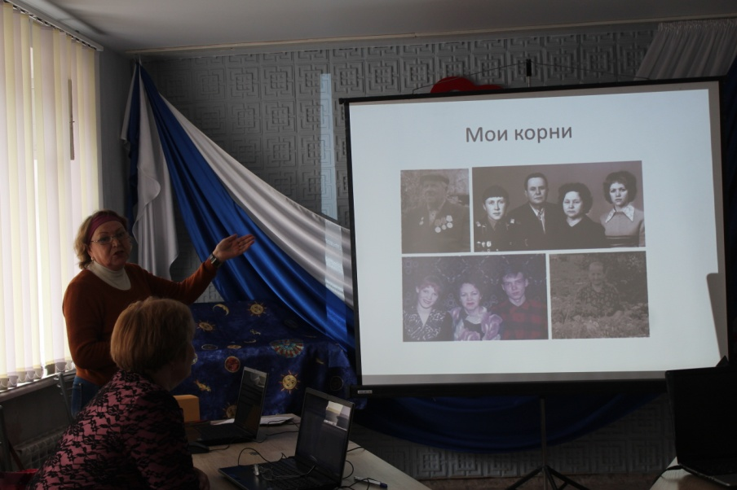
Каждый участник конкурса подготовил презентацию – визитную карточку, где рассказал о себе, своей семье, своих занятиях и увлечениях. Затем конкурсанты показали свое умение работать в документах Word, Ecxel, решали кроссворд по компьютерной тематике.

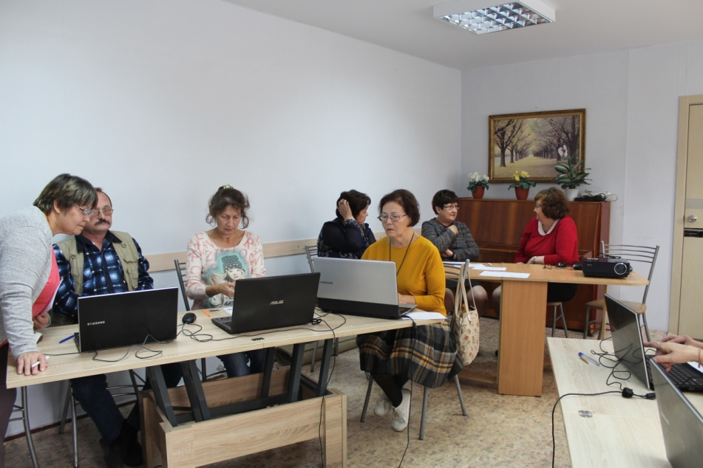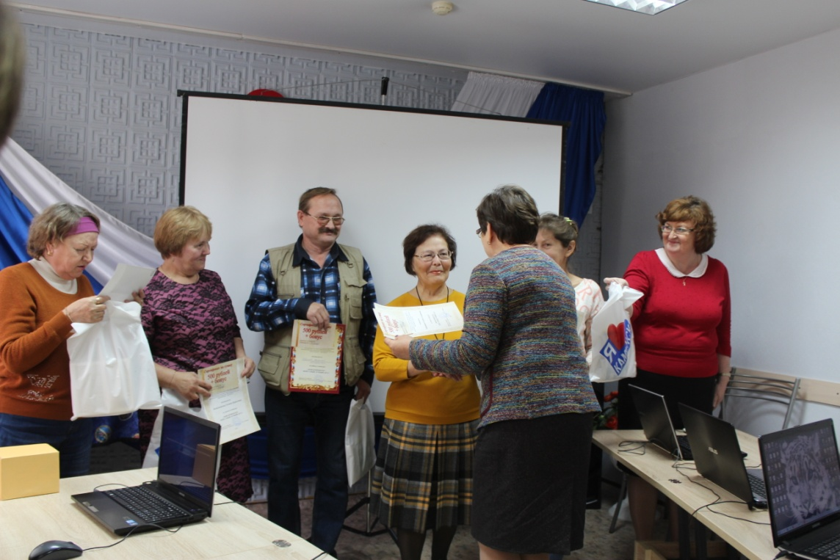

« Было интересно и даже весело, все старались проявить себя с лучшей стороны, показать, чему научились на компьютерных курсах» - написали в отзыве конкурсанты.

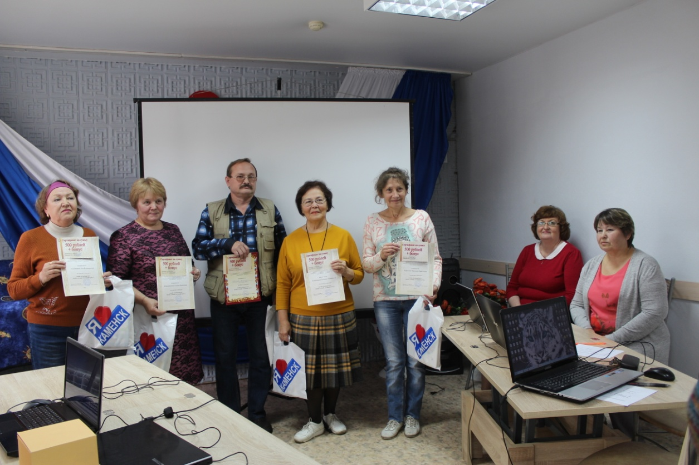
Все участники конкурса получили дипломы и подарки.

Работа с клиентами с ИПРА
В течение 3 квартала 2017 г. всего от участковой социальной службы поступило 310 ИПРА. В сентябре 2017 года срок окончания ИПРА у 217 клиентов. Было составлено 217 отчетов, из них услугами Центра воспользовались 13 клиентов. Отчеты отправлены в Управление социальной политики по городу Каменску – уральскому.
Поступило ИПРА в конс. отд. | Инвалиды получили услуги по ИПРА(социльно-средовая) | Количество инвалидов с ИПРА, получившие услуги в других отделениях Центра | Количество отчетов ИПРА, отправленных в УСП | Количество инвалидов с ИПРА глухих
Всего -323  Город- 260  Район- 63 | 323 | Соц.такси- 17  ОСО- 20  ОДП- 21  СРО- 10  ВСЕГО 68 | 564 | 1

Работа со СМИ:

Статья в газете «Новый компас» от 30.08.2018г «Не хуже молодых»;

Статистическая информация:

Специалисты по социальной работе всего обслужили граждан за 3-ой квартал 2018 года 290 человек:

Выполнение государственного задания:

Анализ выполнения объемов государственного задания (профилактические мероприятия).

 | План | Факт
Профилактические мероприятия | 475 | 564

Анализ выполнения объемов государственного задания (акты предоставления социальных услуг).

 | План | Факт
Акты предоставления социальных услуг | 263 | 312

Все мероприятия, которые были запланированы в 3-ем квартале 2018 года - выполнены.

4.8.Социально-реабилитационное отделение

1.Колличество заключённых договоров – 128
2.Количество клиентов, прошедших реабилитацию в Центре – 58 человек: 55 человек инвалидов, 2 человека пенсионеров, 1 человек ТЖС по направлениям:
социально-психологическая реабилитация – 3 человека, из них 2 повторно;
социокультурная реабилитация (прикладное творчество) – 1 человек, из них 1 повторно;
адаптивная физкультура и организация мероприятий, связанных с ЗОЖ – 5 человек, из них 5 повторно;
социально-бытовая реабилитация – 4 человека, из них 0 повторно;
социально-бытовая реабилитация на дому – 3 человека, из них 3 повторно.
Творческие мастерские и студии посещают – 32 человека.
Всего обслужено граждан – 95, человек из них инвалидов – 61, пенсионеров - 34.

Количество реабилитационных услуг, оказанных
при проведении занятий и мероприятий
Социально-педагогические | 437
Социально-психологические | 110
Социально-медицинские | 27
Социально - трудовые | 0
Услуги оказываемые в целях повышения коммуникативного потенциала получателей социальных услуг | 109
Срочные социальные услуги | 217
ИТОГО: | 900

3.Колличество курсов – 4 ,
4.Количество клиентов, прошедших курс реабилитации на дому – 3 человека,
5.Количество проведенных заседаний экспертно-реабилитационной
комиссии– 4,
6.Мероприятия социальной реабилитации
Социально-бытовая реабилитация– 6 групповых занятий.
Социально-бытовая реабилитация на дому - 39 индивидуальных занятия.
Социокультурная реабилитация (прикладное творчество) - 8 индивидуальных занятий.
Адаптивная физкультура - 31 занятие: 24 групповых и 7 индивидуальных.
Психологическая реабилитация - 12 индивидуальных занятия.
ВСЕГО ЗАНЯТИЙ: 96
7.Культурно-массовые мероприятия
10.07.2018г. Участие инклюзивных мастерских во II Межрегиональном фестивале декоративно-прикладного творчества инвалидов «Традиции народной культуры на кончиках пальцев». ГАУК СО «Центр народной культуры Среднего Урала», г. Екатеринбург. (Диплом победителя в номинации «Вышивка крестом»). Спец.по соц.работе Берендеева А.И., Хюбнер Н.А., Харченко Е.В. (20 чел.)
12.07.2018г. Участие инвалидов в спортивном мероприятии к Дню города в КУДПИ. Спец. по соц.работе Нестеров Д.А. (30 чел.)
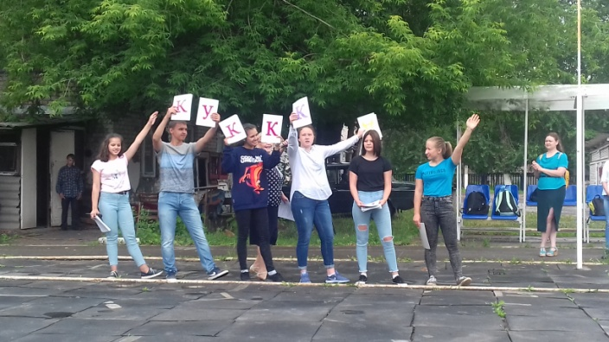
02.08.2018г. Участие инвалидов в патриотическом мероприятии к Дню ВДВ. Спец. по соц.работе Нестеров Д.А. (20 чел.)
03.08.2018г. Участие инвалидов в культурно-просветительском мероприятии «О семье Романовых» в библиотеке «Духовное Возрождение» Спец. по соц.работе Харченко Е.В. (13 чел.)
24.08.2018г. Участие инвалидов в культурно-просветительском мероприятии «Народности Среднего Урала» в библиотеке «Духовное Возрождение» Спец. по соц.работе Харченко Е.В. (15 чел.)
14.09.2018г. Участие инвалидов в познавательном мероприятии «Грибы и вирусы» в библиотеке «Духовное Возрождение» Спец. по соц.работе Харченко Е.В. (11 чел.)
17.09.2018г. Организация 4-ой инклюзивной фотосессии «Жить с настроением!». Кузница. Зав. отд. Ковенко М.С., спец.по соц.работе Расторгуев И.С. (1 чел.)

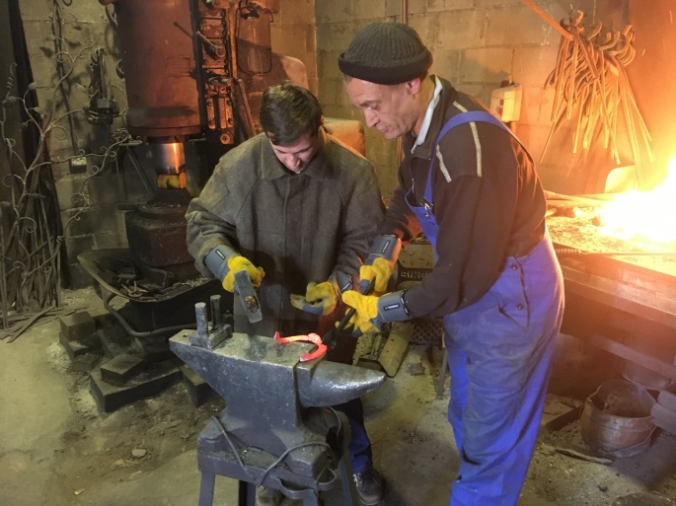
20.09.2018г. Культурное мероприятие для инвалидов «Край в котором я живу» в рамках проекта «Познаём мир вместе». Библиотека «Семейного чтения». Спец. по соц.работе Хюбнер Н.А. (12 чел.)

22.09.2018г. Участие инклюзивных мастерских в городском конкурсе «Лучший Каменский туристический сувенир» (Диплом Участника). Спец. по соц.работе Берендеева А.И. (12 чел.)

23.09.2018г. Организация посещения инвалидами соревнования по пауэрлифтингу лиц с «ПОДА» (повреждение опорно-двигательного аппарата) в СК «Факел». Спец. по соц.работе Нестеров Д.А. (20 чел.)

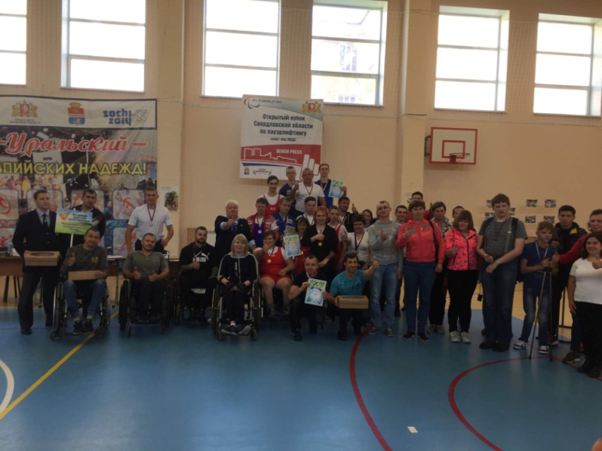

25.09.2018г. Организация 5-ой инклюзивной фотосессии «Жить с настроением!».
Порог Ревун. Зав. отд. Ковенко М.С., спец.по соц.работе Расторгуев И.С. (2 чел.)
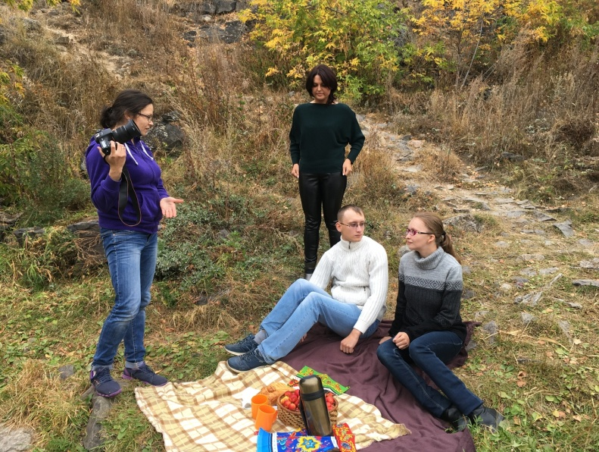

Профилактические занятия в Контактном зоопарке «Каменский дворик» с инвалидами – 12 мероприятий.
Профилактические занятия по здоровому образу жизни в Центре адаптивной физкультуры с инвалидами – 27 мероприятий.
ВСЕГО 50 мероприятий.
С 1.07.2018г. – 30.09.2018г. Реализация проекта «ЭКО – дело или бумага из ничего».(Зав. отделением Ковенко М.С., специалисты по социальной работе Харченко Е.В., Берендеева А.И.)
8.Работа с сотрудниками.
Каждый вторник. Проведение оперативных совещаний. Зав.отд. Ковенко М.С.
Проведение инструктажей с сотрудниками социально - реабилитационного отделения по вопросам, связанным с организацией и обеспечением доступности для инвалидов объектов и услуг:
14.08.2018г.
- Технические средства обеспечения доступности для инвалидов объектов социальной инфраструктуры
- Классификация технических средств реабилитации (изделий) в рамках федерального перечня реабилитационных мероприятий, технических средств реабилитации и услуг, предоставляемых инвалиду, утвержденного распоряжением Правительства Российской Федерации от 30 декабря 2005 г. N 2347-р (утверждена Приказом Минтруда России от 24.05.2013 N 214н)
Тех.учёба с сотрудниками.
25.09.2018г. Изучение Федерального закона № 442-ФЗ «Об основах социального обслуживания населения в Российской Федерации»; Изучение Конвенции о правах инвалидов в аспекте «сотрудник – клиент»
МЕТОДИЧЕСКИЕ СЕКЦИИ.
27.09.2018г. Заседание членов методической секции ЮУО по вопросам социальной реабилитации граждан пожилого возраста и инвалидов (СРО и ОДП). ГАУ «КЦСОН города Асбеста». Зав. отд. М.С. Ковенко.

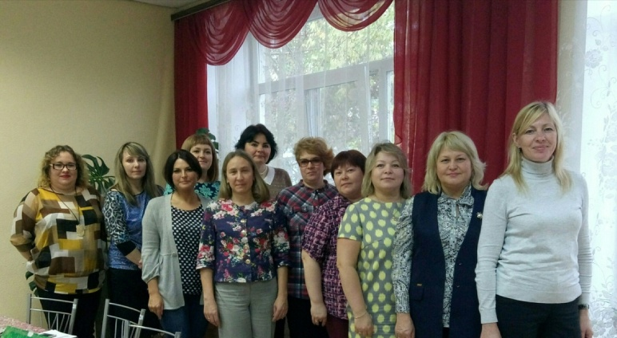

ПИЛОТНЫЙ ПРОЕКТ
14.08.2018 г. Участие в совещании по вопросам апробации реабилитационного оборудования. ОЦРИ, г.Екатеринбург. Зав. отд. М.С.Ковенко.
Проведение апробации проектов стандартов с учётом приобретённого оборудования в социально-реабилитационном отделении. (19 человек) Зав. отд. М.С.Ковенко.
КОНТРОЛЬ КАЧЕСТВА
Проверка качества оказываемых услуг специалистами социально – реабилитационного отделения :
27.09.2018г. специалист по социальной работе Расторгуев И.С.
27.09.2018г.специалист по социальной работе Харченко Н.В.
9.Работа по направлению в реабилитационные Центры
граждан пожилого возраста и инвалидов
Всего в 11-и Центрах прошли социальную реабилитацию 49 человек.
10.Деятельность клубов.
Кружок прикладного творчества «Умелые руки» (4 человека)
Всего проведено 13 занятий.
Участие в выставках – 1.
Клуб ЗОЖ «Тонус» (21 человек)
Всего проведено встреч: 25
- проведено занятий в ЦАФ – 39,
- организация культурных мероприятий – 2.
Вокально – инструментальная студия «Каменская радуга» (17 человек)
Всего проведено 23 репетиция.
Выступлений – 0.
Театральная студия «Скарабей» (13 человек)
Всего проведено11 репетиций.
Организация культурных мероприятий - 3.
Выступлений – 0.
Бумажная мастерская (11 человек)
Всего проведено занятий: 21.
Участие в выставках – 2.
Гипсовая мастерская (7 человек)
Всего проведено занятий: 13.
Участие в выставках – 2.
Швейная мастерская (5 человек)
Всего проведено занятий: 16.
Участие в выставках – 1.
Клуб социально-бытовой адаптации «Домовёнок» (12 человек)
Всего проведено занятий: 10.
- организация культурных мероприятий – 1.
Клуб психологического общения (12 человек)
Всего проведено занятий: 20.
Клуб любителей животных «Доброе сердце» (11 человек)
Всего проведено встреч в Контактном зоопарке «Каменский дворик»: 12.
11. Работа по обеспечению отдельных категорий граждан, проживающих в СО, протезно-ортопедическими изделиями.
Поставлено на учёт всего :
Экзопротезы: 0 человек
Корсет: 0 человек
Реклинатор: 0 человек
Обеспечено протезно-ортопедическими изделиями:
Экзопротезы: 0 человек
Детская ортопедическая обувь: 0 человек
Корсет: 0 человек
11. Работа со спонсорами:
- Библиотека «Семейного чтения» (проведение культурных мероприятий для инвалидов)
- Библиотека «Духовного возрождения» (проведение культурных мероприятий для инвалидов)
- Контактный зоопарк «Каменский дворик» (проведение мероприятий для инвалидов)
- Кузница «Старый Каменск» (проведение бесплатных фотосессий для инвалидов)
- фотографы (проведение бесплатных фотосессий для инвалидов)

  - Отделение дневного пребывания

За 3 квартал 2018 г. обслужено специалистами 71 человек
Количество заездов – 4
Количество проведенных заседаний экспертно-реабилитационной комиссии– 4
Выполнение государственного задания 3 квартал 2018:
Период | Объем гос. задания на 2018г. / чел. | Фактически обслужено чел. | Анализ | Количество актов
29.06-19.07.2018 | 19 | 18 | -1
23.07- 10.08.2018 | 19 | 14 | -5
14.08-03.09.2018 | 19 | 19
05.09-25.09.2018 | 19 | 20 | +1
3 квартал | 76 | 71 | -5 | 183 (184человек)
 |  |  | 93%
На платном обслуживании – 45 человек, на бесплатном обслуживании 25 человек.
2.Работа с кадрами.
2.1.Тех.учеба
-«Изменения в стандартах социальных услуг приказ № 247 от 19.05.2016 г. Министерства социальной политике Свердловской области».
2.2. Обучение (инструктирования) сотрудников учреждения по вопросам обеспечения доступности для инвалидов услуг и объектов, на которых они предоставляются, оказания при этом необходимой помощи:
-Классификация технических средств реабилитации (изделий) в рамках федерального перечня реабилитационных мероприятий, технических средств реабилитации и услуг, предоставляемых инвалиду, утвержденного распоряжением Правительства Российской Федерации от 30 сентября 2005 г. № 2347 (утверждена Приказом Минтруда России от 24.05.2013 N 214р).
-Инструкция № 1
2.3. Проведены инструктажи по ОТ и ТБ:
-Повторный инструктаж на рабочем месте
3.Организационно – содержательная деятельность
3.1.В 3 квартале прошли курс реабилитации 71 человек: заключены договора, с последующей постановкой на учет и с занесением данных в журнал регистрации, компьютерную базу.
3.2.Специалисты отделение консультировали граждан, нуждающихся в социальной реабилитации.
3.3. Так же проведена работа по распространение буклетов, памяток с информацией о работе ОДП в аптеках города, поликлиниках, ЖЭУ, в общественных организациях.
3.4. В течение квартала отделение взаимодействовало с отделением «Социальное такси», 9 человек воспользовались социальным такси.
3.5.Заведующая отделения и специалисты активно взаимодействовали в течении квартала с УСС города, Каменского района и Консультативным отделением.
3.6. Отделение приняло участие в Совете трудового коллектива.
3.7.Специалисты отделения приняли активное участие в турслете, которое состоялось 07.08.2018г. и 26.08.2018 в спартакиаде.
3.8.14.082018 зав. отделения присутствовала на совещание по результатам апробации в ОЦРИ г. Екатеринбург.
3.9. Специалисты отделения приняли участие в информационной конференции, По Титова, 8.
3.10. Организованы и проведены мероприятия, посвященные:
06.08.2018г. в отделении состоялась встреча в рамках благотворительности, выступили музыкальные коллективы города.
"Единому дню пенсионера":
-Лекция «Будьте здоровы»;
-Конкурсная программа «Шумный девичник»;
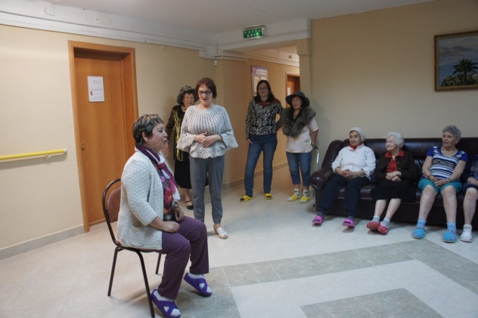
-Конкурсная программа « Кулинарное шоу»;
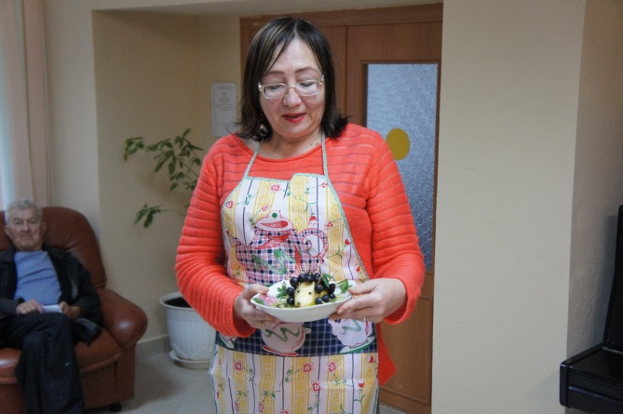
- мастер – класс по рисованию на песке «Радость творчества»;
- работа фотостудии «Золотой листопад»;

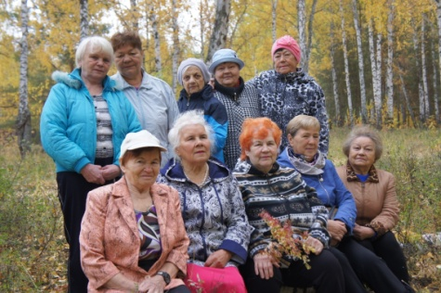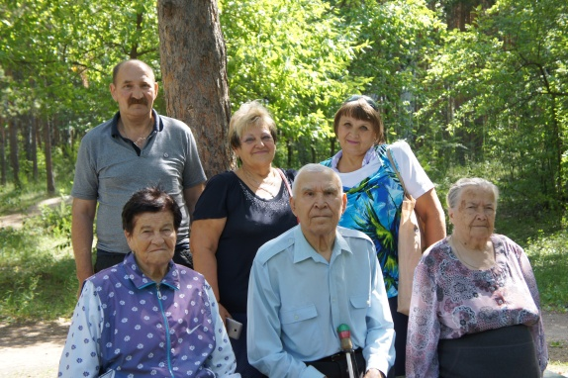

- творческий мастер- класс « Умелые руки не знают скуки»;
-спортивная программа « В ногу со спортом»;
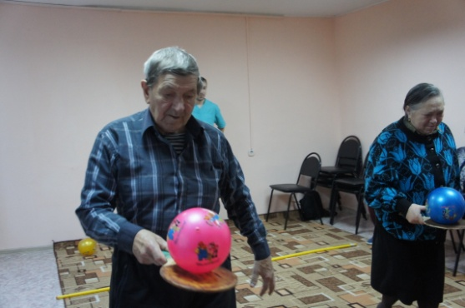
-концерт воспитанников дет. сада «Оставайтесь молодыми»;
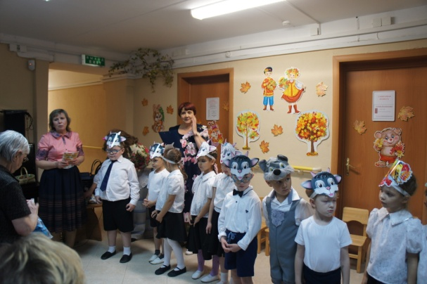
- День открытых дверей – Презентация работы специалистов отделения
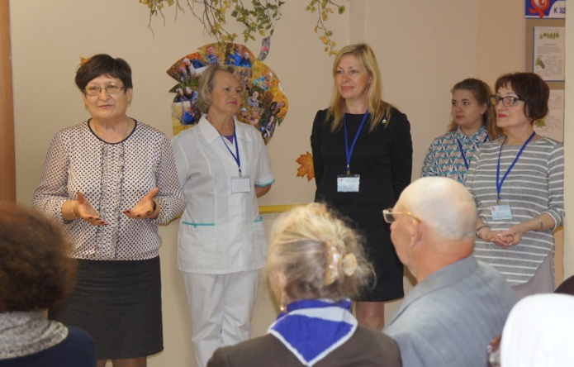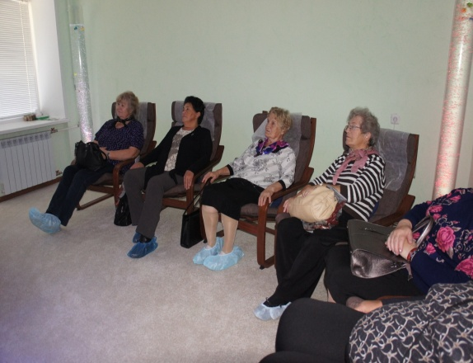

Акция «Здравствуй Школа» - собрано 800 руб. для приобретения канцелярских товаров для школьников из малообеспеченных семей.
3.11. Работа со СМИ: отделение взаимодействовало с газетой «Каменский рабочий» - бесплатно печатают рекламу ОДП.
3.12. Поздравили с Днем Рождения и юбилейной датой работников отделения – 2 чел.
4. Работа по оформлению документации
4.1. Формирования пакета документов, для принятых клиентов в отделение.
4.2.Проведена работа в информационной системе персональных данных получателей социальных услуг (занесение информации о клиентах, предоставленных клиентам услугах, распечатка актов о предоставлении социальных услуг).
5. Работа со спонсорами
В 3 квартале в рамках единого дня пенсионера оказали помощь:
-ИП Ращектаева Т.И.,
- ИП Мелконян А.З;
- « Здравмедтех Е»;
- «Содействие плюс»;
- «Уралдцветмет»

6.Контроль качества оказываемых услуг

6.1. Осуществлялся контроль за исполнением специалистов правил внутреннего трудового распорядка.
6.2. Осуществлялся контроль за соблюдением специалистов этических норм при взаимодействии с клиентами.
6.3. Посещались занятия, с целью контроля качества оказываемых услуг клиентам.
6.4. Ежемесячно проводился анализ государственного задания.
6.5. Один раз в две недели проводилось оперативное совещание в отделении.
8. Культурно-досуговые мероприятия:

8.1МАССОВЫЕ МЕРОПРИЯТИЯ:
2 июля – Развлекательная программа «Маленькие радости большой семьи»
10 июля – Конкурсная программа «Умники и умницы»
12 июля – Праздничный концерт, посвященный Дню города.
16 июля – Танцевальный марафон.
2 августа – Концерт Светланы Токмаковой.
6 августа –Концерт русского романса
8 августа – Муз.программа «Угадай мелодию»
19 сентября – Шоу-программа «Миг славы»
26 сентября – День открытых дверей в ОДП.
27 сентября – Концерт воспитанников д.сада №2 «Оставайтесь молодыми!»
8.2. РАБОТА КЛУБОВ ПО ИНТЕРЕСАМ: ПРАВОСЛАВНЫЙ КЛУБ «ВЕРА»» (рук.Овчинникова Т.К.) (7 чел.)
Проведено 3 занятия по темам:
31 июля – Крещение Руси. Апостолы Петр и Павел.
20 августа - Яблочный спас. Преображение Господне.
20 сентября – Рождество Пресвятой Богородицы.
ПОЭТИЧЕСКИЙ КЛУБ «СТИХИЯ СТИХА» (рук.Каблукова Л.С.) (7чел.)
Проведено 3 встречи по темам:
26 июля – Встреча с поэтом Дианой Ахмедулиной «Клеточки моей души»
21 августа – «Я душу распахну» - Встреча с поэтом Галиной Окуловой.
10 сентября - Муз.-поэтическая встреча «Осеннее настроение»
ТУРИСТИЧЕСКИЙ КЛУБ (Рук.Белоусова Г.А.) (11 чел.)
Проведены: 3 встречи по темам:
25 июля – Видеопутешествие по реке Исеть. (Совместно с клубом «Это интересно»)
23 августа - «100 лет трагедии» (Ганина яма, Храм на крови)
27 сентября – Муз.программа «Люди идут по свету»(Лит.муз.клуб «Феникс»)
КЛУБ «Это интересно!» (Рук.Горева В.Е.) (12 чел.)
Проведено 3 занятия:
17 июля - Видеопрограмма «Эти удивительные кошки»
21 августа – «История событий: Храм на крови. Ганина яма»
17 сентября – «Это звонкое чудо частушка» (Совместно с клубом «Хорошее настроение»
КЛУБ «ХОРОШЕЕ НАСТРОЕНИЕ» (Рук.Белоусова Г.А.) (15 чел.)
Проведено 3 занятия:
16 июля – Музыкальная программа «Пой, звени, моя Россия!»
21 августа – Шоу-программа «Шумный девичник»
17 сентября – Конкурс частушечников «Развернись, душа моя!»
КЛУБ «ЗДОРОВЬЕ» (Рук.Фоминых Алла Николаевна) (7 чел)
Проведено 3 встречи по темам:
27 июля – Холестерин .Как его снизить.
14 августа – Гиподинамия. Избавление от запоров.
11 сентября – Что такое атеросклероз? Причины, симптомы, как лечить заболевание.
8.3.РАБОТА С ОБЩЕСТВЕННЫМИ ОРГАНИЗАЦИЯМИ, УЧРЕЖДЕНИЯМИ, ДОБРОВОЛЬЦАМИ:
- Дворец культуры «Современник» ( Проведение концертных программ творческих коллективов)
-МОУ «Детская музыкальная школа №3» (проведение концертов.
- Театр драмы ( Проведение концертов творческих коллективов.
-ДК «Металлург» - проведение концертов творческих коллективов.
-ДОУ № 2, 91 – Показ концертных программ.
ПНИ - Показ концертных программ.
ДК УАЗа - осуществление клубной деятельности, показ концертных программ.
МОУ «Медколледж» (проведение познавательных информационных встреч)
Литературный клуб «Феникс» (Проведение поэтических встреч)
-Поэт Окулова Галина Михайловна - участие в концертах и в деятельности поэтического клуба.
- СКЦ – Совместная творческая деятельность.
-ДК «Юность» - Совместная творческая деятельность»
- Волонтер - выпускница педколледжа Вероника Чемезова-совет ветеранов локомотивного депо
-Узники гетто и канц. лагерей
-союз «Тыл фронта»
- городское общество инвалидов
-совет ветеранов УПКБ Деталь
Совет ветеранов УАЗа
-Совет ветеранов ОЦМ
-совет ветеранов КУМЗ
-совет ветеранов Красногорского р-на

- Охрана труда и техника безопасности

Работа по охране труда велась в соответствии с перечнем Государственных нормативных правовых актов, обязательных для соблюдения в соответствии с осуществляемой деятельности ГАУ «КЦСОН города Каменска-Уральского» в области охраны труда.
1.Проведение инструктажей по охране труда:

С вновь принятыми сотрудниками:
- вводного инструктажа -10чел.
- первичного на рабочем месте -10чел.
- электробезопсности с присвоением 1группы по электробезопасности -10чел.
Проведение инструктажа на рабочем месте по охране труда со всеми сотрудниками организации (отдельно по отделениям) – согласно графика.

2. В рамках мероприятий в области защиты от чрезвычайных ситуаций в ГАУ «КЦСОН города Каменска-Уральского» были организованы мероприятия:
- Проведение общего технического осмотра зданий и других помещений центра на соответствие безопасной эксплуатации (электрооборудования, розеток, телефонной связи, средств пожаротушения «огнетушители», рабочего состояния распашных «металлических» решеток, замков на которые они закрываются, мест хранения ключей от замков.)- август 2018г.
с составлением Акта:
- ул. Алюминиевая,12;
- ул. Октябрьская, 11б;
- ул. Лермонтова,133а;
- Строителей,27;
- Гаражные боксы.
3. Санитарно-просветительская работа:

- Сентябрь 2018 Проведение санитарно – просветительской работы с сотрудниками Центра по вакцинации против «Гриппа» (проинструктировано 200 человек).

4.Проведение периодических медосмотров (обследований), флюорографических обследований работников:

- Осуществление предрейсового медосмотра для водителей-ежедневно.

5.Обеспечение питьевого режима:

- приобретение чистой питьевой воды по мере необходимости.

6.Замена искусственного освещения в помещениях по адресам:
- по ул. Октябрьская,11б (каб№2,5,1,11).

7.Проведения ремонта в помещении по адресу:
- по ул. Строителей,27.

- Итоговая статистическая информация за 3 квартал 2018 года:

Сотрудниками Государственного автономного учреждения социального обслуживания населения Свердловской области «Комплексный центр социального обслуживания населения города Каменска - Уральского» за 3 квартал 2018 года обслужено – 3 043 человек, оказано – 97 356 услуга.

Директор государственного автономного учреждения социального обслуживания населения Свердловской области «Комплексный центр социального обслуживания населения города Каменска - Уральского» ______________________ И.С. Гапанович

